Notat fra Teknisk beregningsutvalg for spesialisthelsetjenestens økonomi
TBU-Spesialisthelsetjenesten – 23. juni 2025
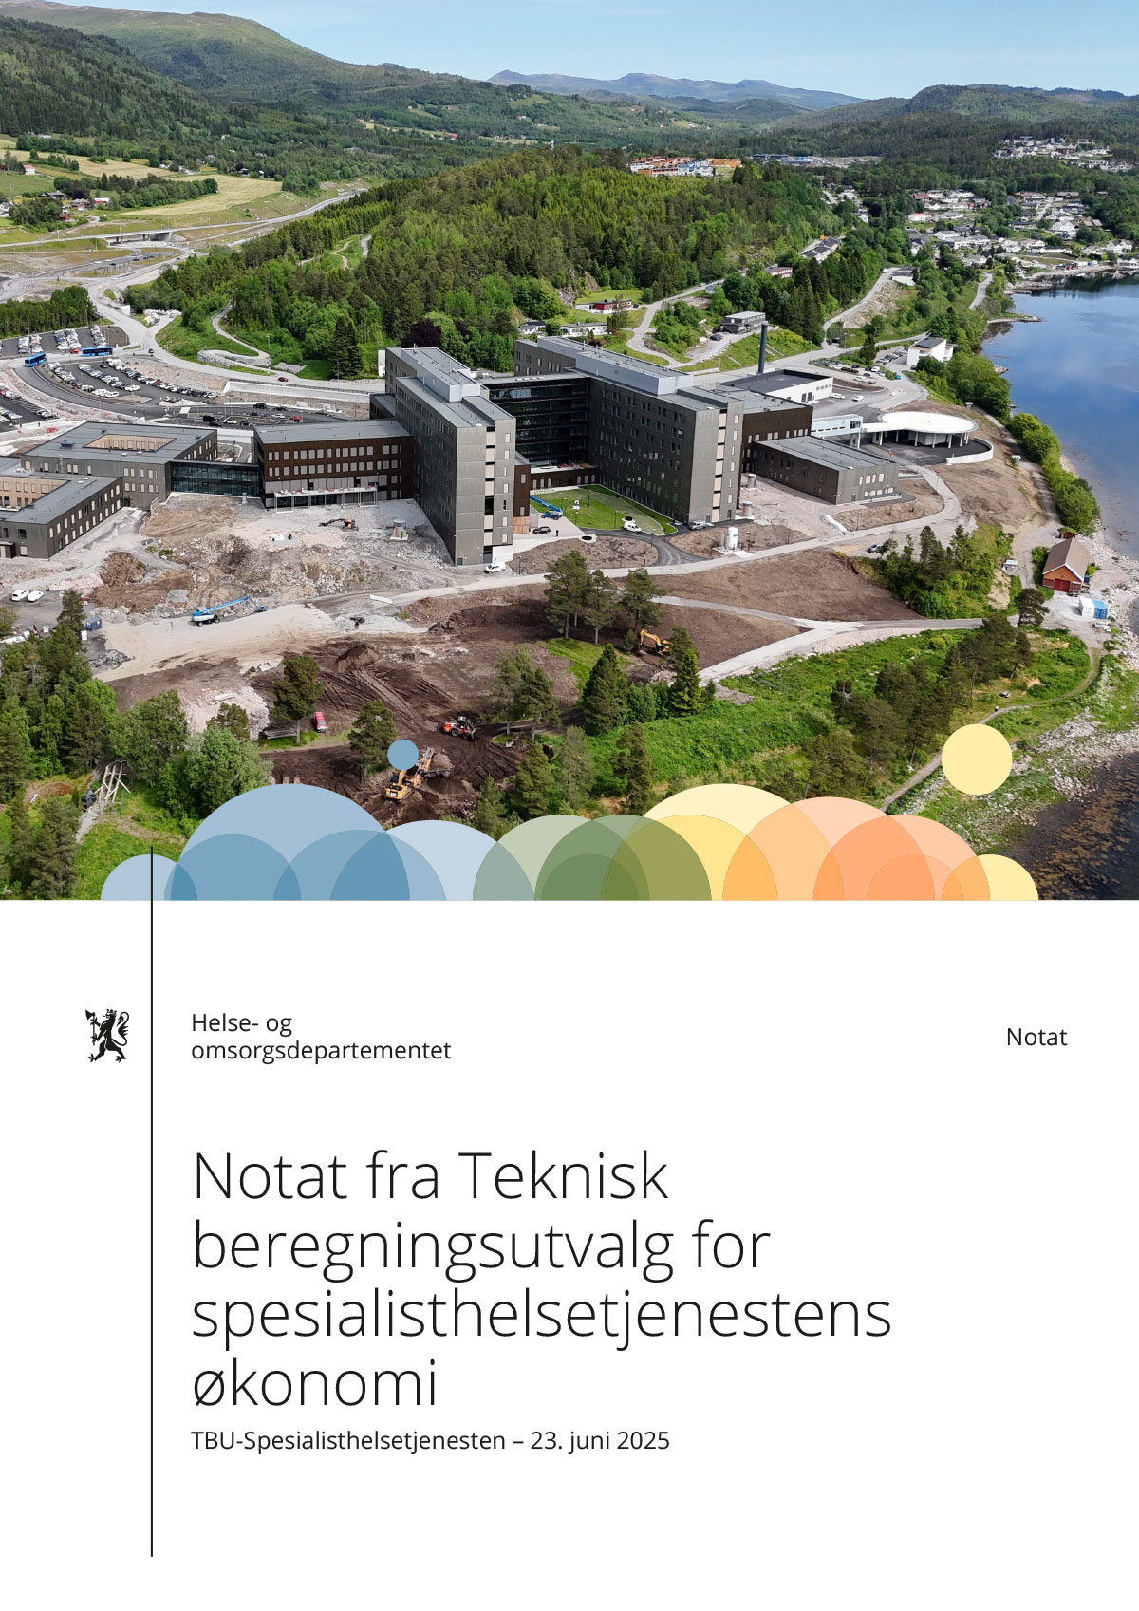

Om utvalget, utvalgets mandat og sammensetning

Innledning
Teknisk beregningsutvalg for spesialisthelsetjenestens økonomi (TBU-spesialisthelsetjenesten) ble opprettet i juni 2024. Utvalget ble oppnevnt i statsråd og blir nedsatt for tre år om gangen.
Ifølge mandatet skal utvalget gi en faglig vurdering av data som gjelder økonomien i spesialisthelsetjenesten. Utvalget skal skape en felles forståelse for den økonomiske situasjonen i spesialisthelsetjenesten. Utvalget er bedt om særlig å vurdere utviklingen i sykehusøkonomien, herunder realveksten i bevilgningene, og merkostnader som den demografiske utviklingen anslås å gi sektoren. Utvalgets mandat, sammensetning og sekretariat følger nedenfor.
Det framgår av mandatet at utvalget skal levere årlige rapporter til Helse- og omsorgsdepartementet i november. Utvalgets første rapport fra desember 2024 beskrev utviklingen i sykehusøkonomien etter 2013 med særlig vekt på 2023 og 2024. I tråd med mandatet skal utvalget i tillegg avgi årlige notater i løpet av første halvår med oppdaterte demografianslag og andre forhold av betydning, basert på oppdatert informasjon.
Utvalget legger med dette fram sitt første årlige notat med en oppdatert beskrivelse og vurdering av data om utviklingen i sykehusøkonomien etter 2015 med særlig vekt på 2024 og 2025, samt oppdaterte demografianslag for 2025 og 2026. Sammenlignet med utvalgets rapport fra desember 2024 er tallgrunnlaget oppdatert med følgende endringer:
- Finansdepartementet har oppdatert deflatoren som benyttes for å justere nominelle endringer for lønns- og prisvekst. Oppdateringen er gjort i tråd med de anbefalinger utvalget ga i sin rapport i desember 2024. I tillegg er deflatoren for 2024 og 2025 oppdatert med nye lønns- og prisvekstanslag i forbindelse med revidert nasjonalbudsjett 2025.
- Helsedirektoratets anslag over endringer i behov for tjenester som følge av demografiske endringer er erstattet med endringer i faktisk demografidrevet behov.
- Utvalget legger i sine beregninger til grunn at marginalkostnaden i spesialisthelsetjenesten i denne perioden har vært 92,5 prosent.
Notatet er lagt ut på utvalgets nettside Teknisk beregningsutvalg for spesialisthelsetjenestens økonomi (TBU-spesialisthelsetjenesten) – regjeringen.no
Eventuelle kommentarer eller spørsmål kan rettes til sekretariatet.

Mandat
Det tekniske beregningsutvalget for spesialisthelsetjenesten skal gi en faglig vurdering av data som gjelder økonomien i spesialisthelsetjenesten.
Utvalget skal skape felles forståelse for den økonomiske situasjonen i spesialisthelsetjenesten. Utvalget skal særlig vurdere utviklingen i sykehusøkonomien, herunder realveksten i bevilgningene, og merkostnader som den demografiske utviklingen anslås å gi sektoren.
Bakgrunnsmaterialet bør inneholde en oversikt over forhold som utvalget mener er viktig for vurdering av sykehusøkonomien, en vurdering av disse forholdene, og utsiktene for sykehusøkonomien framover. Vurderingene bør gjelde de regionale helseforetakene under ett, og gi oversikt over variasjoner mellom de regionale helseforetakene der dette er aktuelt. Det er videre ønskelig at utvalget vurderer aktivitet, ventetider og produktivitetsutvikling.
Så langt utvalget finner det hensiktsmessig, kan det selv ta opp særskilte problemstillinger.
Helse- og omsorgsdepartementet har fullmakt til å gi tilleggsoppdrag til utvalget.
Utredningen fra utvalget skal avgis til Helse- og omsorgsdepartementet i november. Det skal i tillegg avgis et notat i løpet av første halvår med oppdaterte demografianslag og andre forhold av betydning basert på oppdatert informasjon.
Utvalget skal være bredt sammensatt. Oppnevningen gjelder i 3 år. Helse- og omsorgsdepartementet har fullmakt til å løse medlemmer fra vervet og til å utnevne nye medlemmer. Helse- og omsorgsdepartementet leder sekretariatsarbeidet for utvalget.

Utvalgets sammensetning. Sekretariat
- Professor Jon Magnussen, Trondheim, leder
- Seksjonsleder Pål Sletten, Oslo, nestleder
- Økonomi- og finansdirektør Line Alfarrustad, Stange
- Økonomidirektør Anne-Marie Barane, Stjørdal
- Økonomidirektør Erik Arne Hansen, Bodø
- Ekspedisjonssjef Målfrid Bjærum, Oslo (til 1.3.2025)
- Postdoktor Ingrid Hjort, Oslo
- Fagdirektør Stein Johnsen, Oslo (fra 15.5.2025)
- Økonomi- og finansdirektør Per Karlsen, Sandnes
- Seniorrådgiver Marit Pedersen, Trondheim
- Fagsjef Aase Seeberg, Oslo
Sekretariat
- Fagdirektør Stein Johnsen, Helse- og omsorgsdepartementet, leder (til 15.5.2025)
- Underdirektør Tone Hobæk, Helse- og omsorgsdepartementet, leder (fra 15.5.2025)
- Seniorrådgiver Håvard Andrè Dalheim, Helsedirektoratet
- Seniorrådgiver Paul Martin Gystad, Helse Midt-Norge RHF
- Seniorrådgiver Elisabeth Esrød Hoelsæter, Helse- og omsorgsdepartementet (fra 15.5.2025)
- Fagdirektør Brynjar Indahl, Finansdepartementet
- Seniorrådgiver Eirik Larsen Lindstrøm, Statistisk sentralbyrå (til 1.5.2025)
- Fagsjef økonomi Martin Sjuls, Helse Sør-Øst RHF

Utvalgets situasjonsforståelse
For 2025 utgjør driftsbevilgningene til de regionale helseforetakene 214 mrd. kroner. Utvalget anslår at det fra 2022 til 2025 var en realvekst i bevilgninger til spesialisthelsetjenesten ut over det som har vært nødvendig for å kompensere for endringer demografi, på om lag 3,8 mrd. 2025-kroner. Fra 2015 til 2022 var bevilgningsnivået tilnærmet uendret, med et samlet anslag på realvekst på om lag 0,3 mrd. 2025-kroner.
I perioden 2008 til 2024 har det i de årlige budsjettene vært lagt til grunn at vekst i aktivitet kan realiseres til en marginalkostnad for sektoren samlet som tilsvarer 80 prosent av gjennomsnittskostnaden. I sine vurderinger av realvekst benytter utvalget et anslag på marginalkostnaden på 92,5 prosent. Anslaget er basert på analyser gjennomført av Oslo Economics for perioden 2013 til 2019. Det er indikasjoner på at marginalkostnaden er stigende. Utvalget anbefaler at analysen av marginalkostnaden oppdateres.
Alt annet likt, utgjør forskjellen i kostnader som følge av demografiske endringer 2,6 mrd. kroner i 2024 dersom man i de årlige budsjettene i perioden 2015 til 2024 hadde lagt til en forutsetning om marginalkostnad på 92,5 prosent fremfor 80 prosent. Samlet for alle år i perioden anslår utvalget at denne forskjellen utgjør, alt annet likt, 13,1 mrd. kroner.
Utvalget understreker at det ikke har grunnlag for å vurdere om et høyere anslag på marginalkostnaden ville hatt konsekvenser for bevilgningen til sektoren. For 2025 innebærer antakelsen om en marginalkostnad på 92,5 prosent 0,3 mrd. kroner i lavere anslag for merkostnader knyttet til demografi enn det som ligger til grunn for statsbudsjettet for 2025.
Størrelsen på en samlet marginalkostnad for sektoren danner grunnlag for utvalgets anslag over sektorens behov for ressurser for å dekke behov som oppstår fra ett år til ett annet som følge av demografiske endringer. I disse anslagene forutsettes uendret produktivitet og kvalitet. Kvalitetsheving, eksempelvis gjennom oppgradering av bygg og utstyr, må enten finansieres gjennom effektivisering av driften eller gjennom økt grunnfinansiering.
Etterberegninger viser at behovet knyttet til demografiske endringer har vært høyere enn anslått både i 2022, 2023 og 2024. Dette er særlig knyttet til usikkerhet rundt antall flyktninger fra Ukraina. Gitt et anslag på marginalkostnad på 92,5 prosent anslår utvalget merkostnader knyttet til demografiske endringer på 2,6 mrd. kroner for 2025 og 2,5 mrd. kroner for 2026.
Samlet årsresultat for de regionale helseforetakene lå i perioden 2015 til 2019 på rundt 2 prosent av driftsinntektene. Årsresultatet i 2023 og 2024 var på henholdsvis 0,8 prosent og 1,6 prosent av driftsinntektene. For 2024 må også resultatet ses i sammenheng med engangsbevilgninger på til sammen 2,5 mrd. kroner, hvorav 2,1 mrd. kroner ble gitt ved nysalderingen i desember. Engangsbevilgningene inngår ikke i utvalgets anslag over realvekst, men vil ha betydning for årlige driftsresultater.
Helseforetakene må som et minimum frigjøre tilstrekkelig likviditet til å kunne vedlikeholde og gjenanskaffe bygninger, teknologi og utstyr. Dagens finansieringsmodell forutsetter at gjenanskaffelse av anleggsmidler kan skje til historisk anskaffelseskostnad, skaffet til veie gjennom fri likviditet fra avskrivninger ved et resultat i balanse. Dersom gjenanskaffelseskostnadene er større enn de historiske kostnadene, må differansen finansieres gjennom økt positivt driftsresultat før av- og nedskriving. Det økte positive driftsresultatet må over tid tilsvare prisutvikling ved anskaffelse av bygg, teknologi og utstyr. Driftsresultat før avskrivninger i 2023 og 2024 var på henholdsvis 4,8 og 5,7 prosent av driftsinntektene. I perioden 2015 til 2019 lå nivået på rundt 6 prosent. I 2025 har de regionale helseforetakene budsjettert med en driftsmargin på 6,3 prosent av driftsinntektene.
Utvalget vil peke på at svakere driftsmarginer kombinert med et økt lånefinansiert investeringsnivå isolert sett vil kreve fortsatt omstilling i helseforetakene i årene som kommer. En finansiering av aktivitetsvekst som baseres på marginalkostnad alene vil i mindre grad gi rom for nye oppgaver eller kvalitetsheving. I 2025 har de regionale helseforetakene samlet budsjettert med et årsresultat på 2,6 mrd. kroner. Dette er lavere enn i 2024, hvor samlet årsresultat, inklusive engangsbevilgningen fra nysalderingen i desember var på vel 3,3 mrd. kroner, men bare 1,2 mrd. kroner utenom engangsbevilgningen. Utvalget anslår realveksten ut over merkostnader som følge av endringer i demografi til 2,2 mrd. kroner i 2025. Dette innebærer at store deler av realveksten i bevilgningen for 2025 ut over demografibehovet planlegges benyttet til å dekke økte kapitalkostnader som følge av økning i lånefinansierte investeringer, og legge til rette for framtidige investeringer.

Utvikling i bevilgninger og realvekst i spesialisthelsetjenesten

Utvikling i driftsbevilgningene
De regionale helseforetakene får i all hovedsak sine inntekter som bevilgninger på statsbudsjettet. I dette kapittelet brukes utvikling i bevilgninger på statsbudsjettet til å beskrive inntektsutviklingen. Bevilgningene på statsbudsjettet over kapittel 732 Regionale helseforetak kan grovt deles i to: driftsbevilgninger og lånebevilgninger. For 2025 utgjør driftsbevilgningene til de regionale helseforetakene 214 mrd. kroner i vedtatt statsbudsjett. Bevilgninger til investeringslån og driftskreditter til å håndtere premieavvik kommer i tillegg og utgjør 15 mrd. kroner. Til sammen utgjør bevilgningene 229 mrd. kroner. Tabell 3.1 viser utviklingen i driftsbevilgningene og bevilgninger til investeringslån, tilskudd til investeringer i protonsentre og driftskreditter fra 2015 til 2025 i løpende priser.
            - Bevilgninger på kapittel 732 Regionale helseforetak. 2015 til 2025. Mill. kroner i løpende priser.
 | Driftsbevilgninger | Bevilgninger til investeringslån | Byggelånsrenter* | Tilskudd til protonsentre | Driftskreditter
2015 | 133 141 | 698 | 73
2016 | 134 366 | 1 230 | 23
2017 | 138 646 | 1 637 | 28
2018 | 143 455 | 2 768 | 39 | 96 | 1 107
2019 | 151 832 | 5 335 | 92 | 97 | 959
2020 | 163 709 | 5 783 | 120 | 26 | 2 518
2021 | 172 718 | 7 859 | 111 | 176 | 6 018
2022 | 177 974 | 7 260 | 263 | 181 | 3 377
2023 | 188 275 | 11 314 | 1 055 | 230 | 9 425
2024 | 203 565 | 9 711 | 1 774 | 213 | 1 813
2025** | 214 728 | 6 420 | 1 874 |  | 78

* I perioden fram til ferdigstillelse av prosjektene vil renter på investeringslån påløpe og belastes, men ikke betales av helseforetakene. Dette innebærer at disse rentene blir tillagt låneporteføljene til de regionale helseforetakene. Tilsvarende inntekter budsjetteres på Finansdepartements budsjett (kap. 5605, post 84).
** Tallene for 2025 er etter forslag til revidert nasjonalbudsjett 2025, jf. Prop. 146 S (2024–2025). Regjeringen foreslår blant annet å øke bevilgningen til laboratorie- og radiologiske undersøkelser (kap. 732, post 77) med 867 mill. kroner som følge av høyere aktivitet.
Kilde: Statsregnskapet, vedtatt statsbudsjett 2025 og Prop. 146 S (2024–2025).
Driftsbevilgningene til de regionale helseforetakene posteres på kapittel 732 Regionale helseforetak, postene 70 til 80, i statsbudsjettet. Postene er basisbevilgninger, øremerkede tilskudd til blant annet forskning og aktivitetsbaserte tilskudd (innsatsstyrt finansiering, laboratorie- og radiologiske refusjoner og kompensasjon for merverdiavgift). De regionale helseforetakene har ansvar for drift og investeringer innenfor samlet bevilgning på kapittel 732. Midler til å dekke kapitalkostnader og kostnader til vedlikehold inngår som en del av de samlede bevilgningene og er ikke øremerket.
Utvalget har lagt til grunn et inntektsbegrep som avgrenses til driftsbevilgningene over kap. 732, postene 70 til 80. Inntektsbegrepet inkluderer ikke lånebevilgninger. Lånebevilgningene vil over tid motsvares av tilsvarende tilbakebetalinger med rente, og representerer dermed ingen netto inntektsøkning for de regionale helseforetakene over tid. I tillegg til ordinære lån til investeringer får helseforetakene bevilget driftskreditt for å håndtere svingninger i forholdet mellom pensjonskostnader og -premier (premieavvik). Se også omtale i kapittel 5 om den økonomiske situasjonen.
Størrelsen på bevilgningene fastsettes av Stortinget. Endringene i driftsbevilgningene mellom år skyldes flere forhold. Bevilgningene justeres for pris- og lønnsvekst. Videre vil merkostnader som følge av demografiske endringer, høyere aktivitetsnivå, nye oppgaver som tilføres helseforetakene og engangsbevilgninger, påvirke bevilgningsnivået. Eksempel på nye oppgaver kan være overføring av finansieringsansvar for legemidler fra folketrygden. Endringer i pensjonskostnader påvirker også bevilgningsnivået.
              - Beregning av realveksten i driftsbevilgningene
Utviklingen i driftsbevilgningene til de regionale helseforetakene, vist i tabell 3.1, korrigeres for flere forhold for å få fram den reelle endringen i det økonomiske handlingsrommet for sammenlignbare ansvarsforhold mellom år, heretter omtalt som realveksten. I beskrivelsen av realveksten i perioden 2015 til 2025 korrigeres følgende:
- Pris- og lønnsvekst (deflator).
- Pensjonskostnader. Endringer i pensjonskostnader håndteres særskilt og påvirker ikke handlingsrommet samlet sett.
- Oppgaveendringer. Økte bevilgninger som følge av nye oppgaver til de regionale helseforetakene gir ikke økt handlingsrom. Det gjelder for eksempel overføring av finansieringsansvar for legemidler fra folketrygden.
- Engangsbevilgninger. Engangsbevilgninger vil over tid ikke påvirke inntektsnivået, men kun i det enkelte år.
Realveksten i driftsbevilgningene er illustrert og omtalt i kapittel 3.2.

I beregningen av realvekst korrigeres det for pris- og lønnsvekst (deflator). Finansdepartementet lager anslag og beregninger på en rekke deflatorer blant annet for å vurdere realvekst i bevilgningene. Beregningene av deflatoren er basert på publiserte regnskapstall og prisindekser fra SSB, og omfatter også bevilgningene til de regionale helseforetakene. Deflatoren er en integrert del av tallgrunnlaget til de årlige nasjonalbudsjettene og statsbudsjettene. Utvalget legger til grunn Finansdepartementets beregninger og anslag på deflatoren i beskrivelsen av realvekst.
Utvalget viste i sin desember 2024-rapport til at det var enkelte sider ved beregningen av deflatoren for spesialisthelsetjenesten som burde vurderes nærmere. Utvalget viste til regnskapsgrunnlaget som brukes for å fastsette vektene i prisvekstberegningen, bruk av faste vekter i sammenvektingen av lønnsvekst og prisvekst, samt manglende innvekting av investeringer.
Finansdepartementet har i forbindelse med revidert nasjonalbudsjett 2025 justert metoden for beregning av deflatoren. I den gamle metoden ble det brukt en fast sjablongvekt på 70/30 i forholdet mellom lønnsvekst og prisvekst på produktinnsats. Dette er endret slik at det ikke lenger er et fast forhold. For 2025 er lønnsandelen 55 prosent. Se beskrivelse i vedlegg 1, 2 og 5. Disse endringene ivaretar utvalgets innspill i desember 2024-rapporten. Deflatoren i tabell 3.2 og beskrivelsen av realvekst i kapittel 3.2 er basert på den nye beregningsmetoden.
Faktisk deflator for 2024 er beregnet til 4,6 prosent, mot 4,5 prosent lagt til grunn i utvalgets rapport i desember 2024. Økningen i deflatoren for 2024 sammenlignet med anslaget som lå til grunn for kompensasjonen i Prop. 1 S (2024–2025) kan forklares med at lønns- og prisveksten ble noe høyere enn tidligere anslått.
Finansdepartementet har oppdatert deflatoranslaget for 2025 til 3,6 prosent i forbindelse med revidert nasjonalbudsjett 2025. Anslaget for 2025 i Prop. 1 S (2024–2025) var 4,1 prosent. Reduksjonen i deflatoren kan i hovedsak forklares med at det nye anslaget for lønnsvekst er nedjustert med effekten av avviklingen av den ekstra arbeidsgiveravgiften og at lønnskostnader nå vektes lavere i deflatoren.
            - Deflator for spesialisthelsetjenesten anslått av Finansdepartementet. 2015 til 2025.
 | Faktisk deflator  gammel metode | Faktisk deflator  ny metode | Deflator i Prop. 1 S  for år t
2015 | 2,5 | 2,2 | 3,1
2016 | 2,5 | 2,2 | 2,7
2017 | 2,9 | 2,7 | 2,6
2018 | 3,5 | 2,9 | 2,7
2019 | 3,1 | 3,0 | 2,9
2020 | 1,4 | 1,6 | 3,1
2021 | 4,9 | 3,4 | 2,6
2022 | 6,2 | 5,1 | 2,7
2023 | 4,5 | 5,6* | 3,8 og 5,1 i RNB2023
2024 | 4,7 | 4,6 | 4,3
2025 |  | 3,6** | 4,1

* Inkluderer effekten av innføringen av den ekstra arbeidsgiveravgiften for lønn over 750 000 kroner. Uten denne effekten ville deflatoren blitt 5,3 prosent.
** Anslag i forbindelse med revidert nasjonalbudsjett 2025. Beregningen inkluderer effekten av å avvikle den ekstra arbeidsgiveravgiften. Uten denne effekten ville deflatoren blitt 3,9 prosent.
Kilde: Finansdepartementet.

Realveksten i driftsbevilgningene
I utvalgets rapport fra desember 2024 ble det presentert anslag for realveksten i driftsbevilgningene til de regionale helseforetakene. Disse var basert på Finansdepartementets deflator for spesialisthelsetjenesten og tre ulike forutsetninger knyttet til marginalkostnad ved aktivitetsvekst. I dette notatet presenterer utvalget oppdaterte anslag på realvekst. Utvalgets beskrivelse av realvekst baserer seg på Finansdepartementets nye metode for faktisk deflator for spesialisthelsetjenesten for 2015 til 2024 og anslag for 2025. I tillegg benytter utvalget et anslag på marginalkostnad på 92,5 prosent for vekst i demografidrevet behov i perioden.
I 2023 ble det innført en midlertidig ordning med ekstra arbeidsgiveravgift for lønnsinntekter over 750 000 kroner og som ble videreført i 2024 for lønnsinntekter over 850 000 kroner. Ordningen ble avviklet fra og med 2025. Det ble gitt økte bevilgninger til helseforetakene til dekning av økte lønnskostnader som følge av dette. Dette ble det ikke korrigert for i deflatoren i beskrivelsen av realveksten i utvalgets desember 2024-rapport. Finansdepartementets justerte deflator innarbeider nå effekten av ekstra arbeidsgiveravgift. Isolert sett bidrar dette til å øke deflatoren med 0,3 prosentpoeng i 2023 og redusere deflatoren med 0,2 prosentpoeng i 2025. Deflatoren i 2024 påvirkes ikke.
Utvalget har videre utviklet beskrivelsen av realveksten slik at det nå presenteres endringer i nivå, jf. boks 3.1. Disse nivåtallene er eksklusive den årlige pensjonskostnaden. Nivåtallene i figur 3.1 og 3.2 vil derfor være lavere sammenlignet med driftsbevilgningene i tabell 3.1.
Sammenlignet med utvalgets desember 2024-rapport er realveksten oppdatert med endelige bevilgningstall for 2024 og forslag til bevilgninger i Prop. 146 S (2024–2025) i forbindelse med revidert nasjonalbudsjett 2025.
Realveksten i driftsbevilgningene er vist i figur 3.1 og i tabell 3.3. Realveksten slik den beskrives her, er et uttrykk for endring i det økonomiske handlingsrommet for sammenlignbare ansvarsforhold mellom år, korrigert for pensjonskostnader samlet, oppgaveendringer og engangsbevilgninger. Denne realveksten skal blant annet dekke økt ressursbehov knyttet til endring i størrelse og sammensetning i befolkningen, heretter omtalt som merkostnader av demografiske endringer.
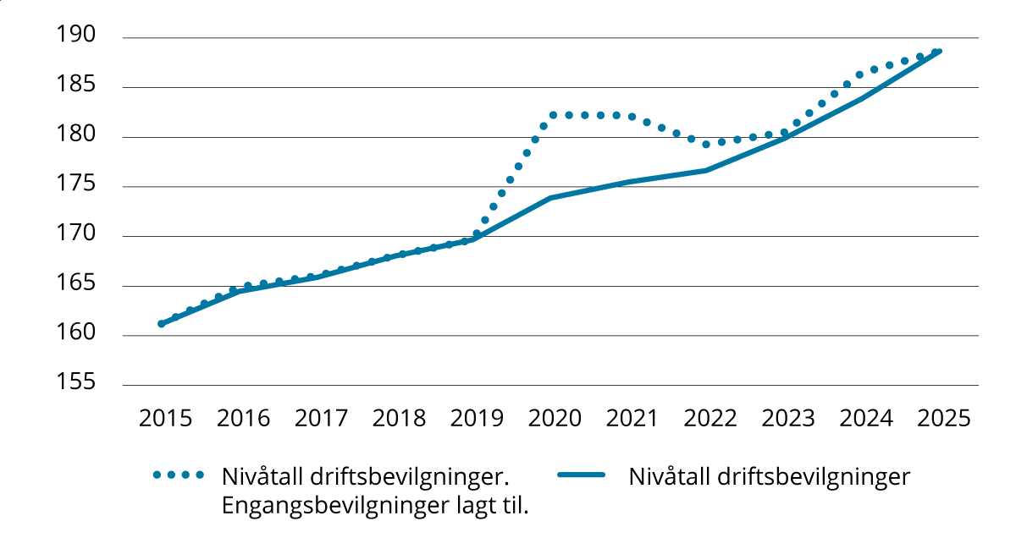
          - Utvikling i driftsbevilgninger eksklusiv pensjonskostnader. Engangsbevilgninger lagt til. Mrd. 2025-kroner. 2015 til 2025.
Kilde: Helse- og omsorgsdepartementet.
Figur 3.1 viser at driftsbevilgningene i faste 2025-priser har økt hvert år i perioden. Veksten i bevilgningene varierer mellom år. Tallgrunnlaget for figur 3.1 er vist i vedlegg 6.
I figur 3.1 vises også utviklingen i driftsbevilgningene inkludert engangsbevilgninger i de årene disse er bevilget. Engangsbevilgningene var særlig store under pandemien i årene 2020 til 2022. Utvalget har valgt ikke å inkludere budsjettfullmakten til Helsedirektoratet på 4,95 mrd. kroner under kapittel 732 for ekstraordinære kostnader under pandemien i 2020. Det innebærer at engangsbevilgningen i 2020 er lavere enn i utvalgets desember 2024-rapport. Etter desember 2024-rapporten ble det i forbindelse med nysalderingen 2024 bevilget om lag 2,1 mrd. kroner i engangsbevilgninger. Se boks 3.2 for oversikt over engangsbevilgninger.
            - Årlig realvekst i driftsbevilgningene. Mrd. 2025-kroner og prosent. 2016 til 2025.
 | 2016 | 2017 | 2018 | 2019 | 2020 | 2021 | 2022 | 2023 | 2024 | 2025
I mrd. kroner | 3,3 | 1,4 | 2,1 | 1,6 | 4,2 | 1,6 | 1,2 | 3,2 | 4,0 | 4,8
I prosent | 2,0 | 0,9 | 1,3 | 1,0 | 2,5 | 0,9 | 0,7 | 1,8 | 2,2 | 2,6
Kilde: Helse- og omsorgsdepartementet.
              - Engangsbevilgninger
Engangsbevilgninger vil påvirke inntektsnivået i det enkelte år, men vil over tid ikke påvirke veksten. Dette kommer fram i figur 3.1. Engangsbevilgninger kan ha ulik karakter og bli gitt på ulike tidspunkt i løpet av budsjettåret. De kan være knyttet til konkrete kostnader eller gis som generelle tilleggsbevilgninger for å styrke økonomien.
I pandemiårene 2020–2022 ble det gitt store tilleggsbevilgninger til de regionale helseforetakene. De største engangsbevilgningene, målt som over 100 mill. kroner, er omtalt i tabellen.

Utvalget anslo i sin desember 2024-rapport en realvekst i 2024 på 2,0 prosent (3,6 mrd. kroner). Utvalgets oppdaterte anslag gir nå en realvekst på 2,2 prosent (4,0 mrd. kroner). Endringen i anslått realvekst er dekomponert i tabell 3.4.
Helse- og omsorgsdepartementet anslo i Prop. 1 S (2024–2025) realveksten i 2025 til 1,8 prosent (3,4 mrd. kroner). Utvalget hadde ingen anslag for 2025 i sin desember 2024-rapport. Utvalget anslår nå en realvekst på 2,6 prosent (4,8 mrd. kroner) i 2025. Endringen i anslått realvekst er dekomponert i tabell 3.5. Finansdepartementets siste anslag for deflator for 2025 er nå 3,6 prosent mot budsjetterte 4,1 prosent i Prop. 1 S (2024–2025). Hensyntatt effekten av endringen i arbeidsgiveravgiften er deflatoren redusert med 0,3 prosentpoeng, og dermed øker realveksten. Videre har bevilgningene økt gjennom Stortingets behandling i desember 2024 og gjennom regjeringens forslag om økte refusjoner innen laboratorie- og radiologiske undersøkelser i forbindelse med revidert nasjonalbudsjett 2025.
            - Anslag realvekst 2024. Forklaring endring fra TBU-S desember 2024-rapport.
 | Prosent | Mrd. kroner
Anslag realvekst i 2024 i TBU-S desember 2024-rapport | 2,0 | 3,6
Endret deflator fra 4,5 pst. til 4,6 pst. | - 0,1 | - 0,2
Økt bevilgning 0,2 mrd. kroner gjennom økte refusjoner innen laboratorie- og radiologiske undersøkelser | + 0,1 | + 0,2
Endret metode beskrivelse av realvekst | + 0,2 | + 0,3
Nytt anslag realvekst i 2024 | 2,2 | 4,0
Kilde: Helse- og omsorgsdepartementet.
            - Anslag realvekst 2025. Forklaring endring fra Prop. 1 S (2024–2025).
 | Prosent | Mrd. kroner
Anslag realvekst i 2025 i Prop. 1 S (2024–2025) | 1,8 | 3,4
Endret deflator fra 4,1 pst. til 3,6 pst. hensyntatt effekt endring av arbeidsgiveravgift | +0,3 | +0,6
Økt bevilgning siden Prop. 1 S sammenlignet med anslag på regnskap 2024 (økt bevilgning til tverrfaglig spesialisert rusbehandling i Helse Sør-Øst RHF og økte refusjoner innen laboratorie- og radiologiske undersøkelser) | + 0,4 | + 0,8
Nytt anslag realvekst i 2025 | 2,6 | 4,8
Kilde: Helse- og omsorgsdepartementet.
I figur 3.1 er det ikke tatt hensyn til bevilgningsbehov som følge av økt og aldrende befolkning, dvs. merkostnader som følge av demografiske endringer. Realvekst i driftsbevilgninger utover merkostnader av demografiske endringer, kan gi rom for standardheving og/eller økt aktivitet.
Utvalget har bedt Helsedirektoratet etterberegne den årlige faktiske demografidrevne aktivitetsendringen. Helsedirektoratets anslag fra statsbudsjettene, over behov for tjenester som følge av demografiske endringer, er erstattet med faktiske behovsendringer, dvs. oppdaterte forbruksrater og befolkningsutvikling. Utvalget bruker disse til å beskrive merkostnadene korrigert for demografiske endringer i figur 3.2.
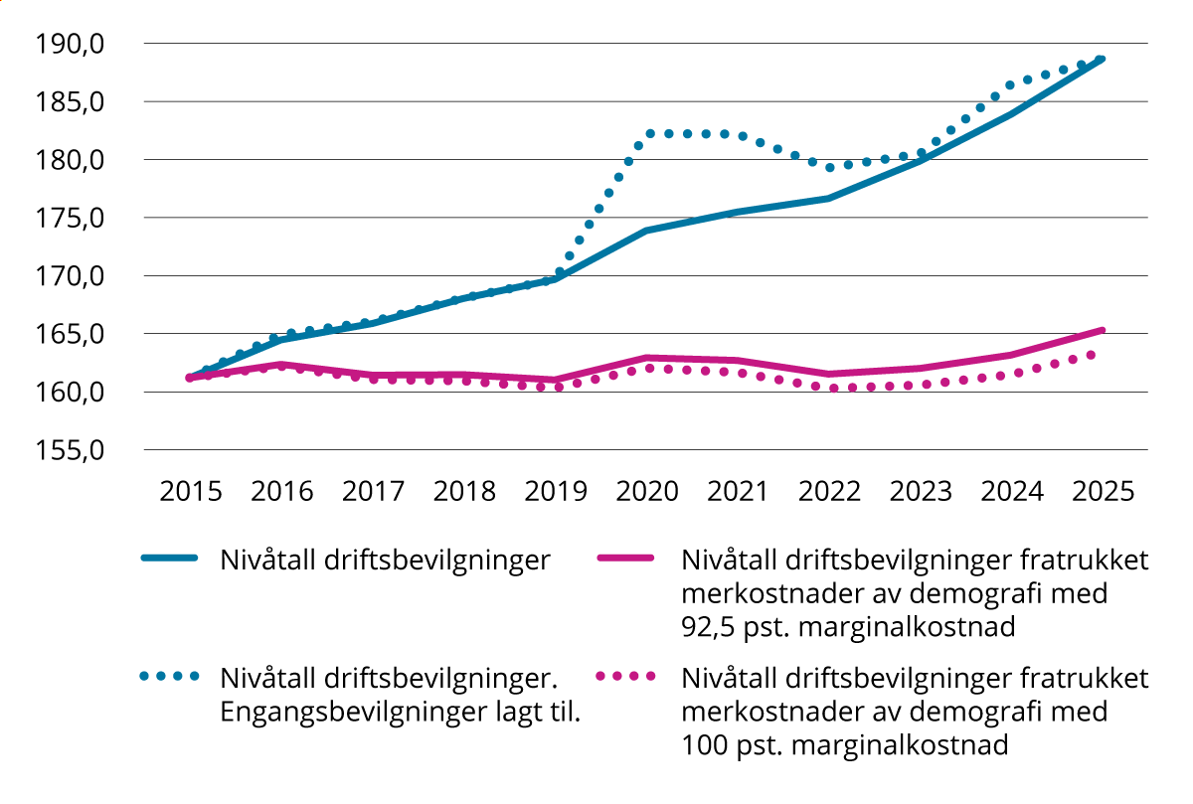
          - Utvikling i driftsbevilgninger, og fratrukket merkostnader av demografiske endringer med forutsetning om 92,5 og 100 prosent marginalkostnad. Mrd. 2025-kroner. 2015 til 2025.
Kilde: Helse- og omsorgsdepartementet.
Figur 3.2 viser realveksten i driftsbevilgningene for perioden 2015 til 2025 dersom en hensyntar merkostnadene av demografiske endringer. De to blå linjene er de samme som i figur 3.1, og er realvekst uten å ta hensyn til merkostnader som følge av demografiske endringer. Utvalget benytter et anslag på marginalkostnad på 92,5 prosent for aktivitetsvekst som følge av demografiske endringer, jf. kapittel 6.
Marginalkostnaden uttrykker merkostnader for spesialisthelsetjenesten samlet ved en liten aktivitetsendring. Den vil variere mellom helseforetak, og avhenge av funksjonsfordeling og struktur. Optimal driftsøkonomi tilsier at marginalkostnaden er lik gjennomsnittskostnaden, altså 100 prosent. Dette er illustrert i figur 3.2. Tallgrunnlaget for figur 3.2 er vist i vedlegg 6.
Med forutsetningen om en marginalkostnad på 92,5 prosent øker nivået på driftsbevilgningene fra 2015 til 2022 med om lag 0,3 mrd. kroner, dvs. reelt sett nær uendret. Fra 2022 til 2025 øker nivået med om lag 3,8 mrd. kroner.
Alt annet likt, utgjør forskjellen i kostnader som følge av demografiske endringer 2,6 mrd. kroner i 2024 dersom man i de årlige budsjettene i perioden 2015 til 2024 hadde lagt til grunn en forutsetning om marginalkostnad på 92,5 prosent fremfor 80 prosent. Samlet for alle år i perioden anslår utvalget at denne forskjellen utgjør, alt annet likt, 13,1 mrd. kroner. Utvalget understreker at det ikke har grunnlag for å vurdere om et høyere anslag på marginalkostnaden ville hatt konsekvenser for bevilgningen til sektoren. For 2025 innebærer antakelsen om en marginalkostnad på 92,5 prosent 0,3 mrd. kroner i lavere anslag for merkostnader knyttet til demografi enn det som ligger til grunn for statsbudsjettet for 2025.

Befolkningsutvikling og merkostnader i spesialisthelsetjenesten
Befolkningsvekst, endringer i alderssammensetning og sykdomsbilde påvirker behovet for spesialisthelsetjenester. For somatiske spesialisthelsetjenester øker forbruket med alder, og den forventede befolkningsutviklingen med økning i andelen eldre vil gi økt behov for somatiske spesialisthelsetjenester. Innenfor psykisk helsevern og tverrfaglig spesialisert rusbehandling (TSB) er forbruket høyere i de yngre aldersgruppene. Den demografiske utviklingen med økt andel eldre vil derfor ikke ha like sterk påvirkning på behovet for spesialisthelsetjenester innenfor disse to tjenesteområdene. Samtidig vil behovet for tjenester innen de enkelte aldersgruppene kunne endres over tid. «Friskere aldring» vil kunne redusere behovet for helsetjenester for eldre. Endring i sykdomsforekomst, blant annet som følge av at flere lever lenger med alvorlig sykdom, vil kunne gi økt behov i yngre aldersgrupper. Utvalget vil i senere rapporter komme tilbake til hvordan denne type problemstillinger kan håndteres ved framskriving av behov.
Merkostnader som følge av den demografiske utviklingen forteller hva det vil koste å opprettholde eksisterende tjenestetilbud når det tas hensyn til effekten av befolkningsutviklingen.
Utvalget har i kapittel 3 vurdert utviklingen i de regionale helseforetakenes driftsbevilgninger, dvs. inntektene, og vist merkostnadene til demografi.

Budsjettert og faktisk vekst i demografidrevet behov 2015–2025
Helse- og omsorgsdepartementet gjør årlig en vurdering av merkostnader av demografiske endringer. Merkostnaden er budsjettert anslag i Helse- og omsorgsdepartementets årlige budsjettforslag til Stortinget (Prop. 1 S). Anslaget er basert på Helsedirektoratets vurdering av vekst i demografidrevet behov.
Beløpsgrunnlaget for Helse- og omsorgsdepartementets årlige anslag for merkostnadene til demografi er nivået på driftsbevilgningene eksklusive pensjonskostnader til de regionale helseforetakene. Videre er det lagt til grunn en forutsetning om størrelsen på marginalkostnaden, jf. kapittel 6.
I vedlegg 3 er det gitt en beskrivelse av metoden Helsedirektoratet baserer sine beregninger av vekst i demografisk behov på. Oppsummert anslår Helsedirektoratet den demografiske betingede behovsveksten i prosent gitt siste framskriving av befolkningstall (MMMM) fra SSB og siste forbrukstall innen somatikk, psykisk helsevern og TSB fra Helsedirektoratet. SSB sine MMMM-framskrivinger tilsvarer middels verdier på fruktbarhet, levealder, innenlands flytting og innvandring. I de siste årene har behovsveksten i tillegg blitt justert med Utlendingsdirektoratet (UDI) sine anslag for bosetting av flyktninger fra Ukraina.
Utvalget har bedt Helsedirektoratet etterberegne faktisk vekst i demografidrevet behov fra og med året 2015. Helsedirektoratet har beregnet det demografiske behovet med utgangspunkt i faktiske forbruksrater foregående år og befolkningstall per 1. januar for året det gjelder. Unntaket er året 2021 hvor forbruksrater for 2019 er brukt på grunn av aktivitetsnedgangen i 2020 som følge av pandemien.
            - Budsjettert og faktisk vekst i demografidrevet behov. Prosent. 2015 til 2025.
 | 2015 | 2016 | 2017 | 2018 | 2019 | 2020 | 2021 | 2022 | 2023 | 2024 | 2025
Budsjettert vekst,  jf. årlige Prop. 1 S | 1,58 | 1,50 | 1,47 | 1,54 | 1,30 | 1,28 | 1,28 | 1,16 | 1,27 | 1,51 | 1,54
Etterberegnet, faktisk vekst | 1,61 | 1,48 | 1,52 | 1,38 | 1,35 | 1,46 | 1,12 | 1,44 | 1,73 | 1,75 | 1,51

Kilde: Helsedirektoratet.
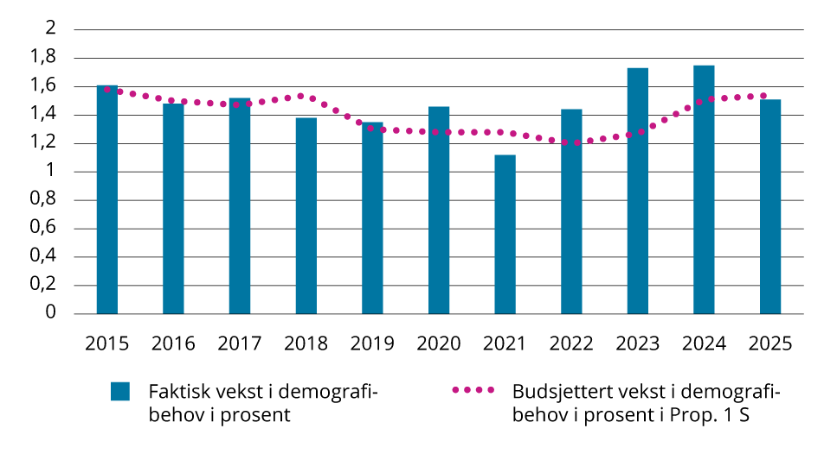
          - Budsjettert og faktisk vekst i demografidrevet behov. Prosent. 2015 til 2025.
Kilde: Helsedirektoratet.
Tabell 4.1 viser Helsedirektoratets budsjetterte anslag og faktisk vekst i demografidrevet behov fra 2015 til 2025. De samme tallene er illustrert i figur 4.1. Helsedirektoratet benytter befolkningstall per 1. januar. Det er særlig i årene 2022 til 2024 at faktisk vekst avviker fra det budsjetterte anslaget. Dette skyldes blant annet at tilstrømmingen av flyktninger fra Ukraina ble høyere enn anslått.
Utvalget har oppdatert anslagene over merkostnader av demografiske endringer i 2024, 2025 og 2026:
For 2024
I utvalgets desember 2024-rapport, ble det vist til Helsedirektoratets etterberegning av vekst i demografidrevet behov for 2024 på 1,75 prosent, dvs. 0,24 prosentpoeng høyere enn lagt til grunn i statsbudsjettet for 2024, jf. tabell 4.1. Utvalget anslo i sin desember 2024-rapport at økningen i kostnader som følge av demografiske endringer, basert på de forutsetninger som lå til grunn for statsbudsjettet 2024 (marginalkostnad på 80 prosent), utgjorde 0,3 mrd. kroner.
For 2025
Tilsvarende har Helsedirektoratet for 2025 nå etterberegnet vekst i demografidrevet behov for 2025 basert på faktiske folketall per 1. januar 2025 og forbruksratene i 2024 til 1,51 prosent, dvs. 0,03 prosentpoeng lavere enn lagt til grunn i statsbudsjettet for 2025, jf. tabell 4.1. Basert på de forutsetninger som ligger til grunn for statsbudsjettet for 2025 (marginalkostnad på 100 prosent), anslår utvalget at merkostnaden knyttet til vekst i demografisk behov tilsvarer anslaget i vedtatt statsbudsjett for 2025, dvs. om lag 2,9 mrd. kroner. Med utvalgets anslag på marginalkostnad på 92,5 prosent vil merkostnader som følge av demografiske endringer i 2025 være om lag 2,6 mrd. kroner.
For 2026
I sin desember 2024-rapport viste utvalget til Helsedirektoratets budsjetterte anslag for demografidrevet behov på 1,30 prosent for 2026. Helsedirektoratets budsjetterte anslag var basert på SSB sin befolkningsframskriving fra juni 2024 og forbruksrater fra 2023.
Helsedirektoratet beregner nå et budsjettert anslag for vekst i demografidrevet behov i 2026 på 1,38 prosent, dvs. en økning på 0,08 prosentpoeng sammenlignet med anslaget i desember 2024. Det nye anslaget er basert på SSB sin befolkningsframskriving fra juni 2024 på faktiske folketall 1. januar 2025, forbruksrater fra 2024 og siste informasjon om Utlendingsdirektoratet (UDI) sine anslag for bosetting av flyktninger fra Ukraina, jf. SSBs befolkningsframskriving for 2026 og marsrapport fra TBU kommune.
Helsedirektoratet viser til at SSBs befolkningsframskriving (MMMM) gir en befolkningsvekst på 0,79 prosent fra 2025 til 2026. Beregnet behovsvekst for 2026 varierer mellom tjenesteområdene somatikk, psykisk helsevern og TSB. Innenfor en samlet behovsvekst på 1,38 prosent forventes behovet å øke med 1,56 prosent for somatikk, 0,91 prosent for det psykiske helsevernet for voksne, 0,79 prosent for TSB, mens det er en reduksjon på 0,12 prosent for det psykiske helsevernet for barn og unge. Reduksjonen skyldes forventet nedgang i folketallet for aldersgruppen under 19 år. Sterkere behovsvekst i somatisk spesialisthelsetjeneste henger sammen med at bruken av spesialisthelsetjenester øker med økende alder, og at befolkningen forventes å øke mest for de eldste aldersgruppene. Innenfor psykisk helsevern og TSB er behandlingsraten høyere for de yngre aldersgruppene enn for eldre.
Utvalget beregner nå at et budsjettert anslag på demografidrevet behov på 1,38 prosent i 2026 tilsvarer en anslått merkostnad på om lag 2,5 mrd. 2025-kroner. Det er her brukt en forutsetning om 92,5 prosent marginalkostnad, der beregningsgrunnlaget er driftsbevilgningene til de regionale helseforetakene for 2025 i Saldert budsjett 2025, fratrukket pensjonskostnader.

Den økonomiske situasjonen

Innledning
Det framgår av mandatet at utvalget skal gi en faglig vurdering av data som gjelder økonomien i spesialisthelsetjenesten og særlig vurdere utviklingen i sykehusøkonomien. De regionale helseforetakene skal ivareta sitt sørge for-ansvar innenfor de økonomiske rammene som Stortinget bevilger årlig. De regionale helseforetakene tildeles en samlet bevilgning som skal dekke kostnader til drift og investeringer. Innenfor denne rammen vil både inntektsutviklingen og utviklingen i den løpende driften ha betydning for helseforetakenes evne til å sørge for tilstrekkelig behandlingskapasitet og til å ivareta og fornye bygninger, teknologi og utstyr over tid. I dette kapittelet inkluderes også andre inntekter enn driftsbevilgninger. Utvalget viser til omtale av driftsbevilgningene i kapittel 3.
En av intensjonene med helseforetaksmodellen var å oppnå større bevissthet om innsatsfaktoren kapital. Helseforetakene ble derfor underlagt regnskapslovens bestemmelser. Kostnadene til bygninger, teknologi og utstyr fordeles over den økonomiske levetiden og framkommer som avskrivninger i helseforetakenes regnskaper. Dermed blir kostnader til bygninger, teknologi og utstyr synliggjort i regnskapet på lik linje med kostnader til arbeidskraft og medikamenter mv.
Avskrivningskostnader er en ikke-betalbar kostnad og skal representere fall i bruksverdien for anleggsmidlene. Det følger av sammenstillingsprinsippet og Regnskapsloven § 5-3 andre ledd at anleggsmidler med begrenset økonomisk levetid skal avskrives etter en fornuftig avskrivningsplan. Det betyr at anskaffelseskostnaden for eiendelen fordeles over denne levetiden. De årlige avskrivningene kostnadsføres i resultatregnskapet.
I NOU 2023: 8 Fellesskapets sykehus er det vist til at bruk av regnskapslovens bestemmelser har vært et viktig bidrag for å gi oversikt over, og styring med, helseforetakenes økonomi og bruk av kapital. I NOU 2016: 25 Organisering og styring av spesialisthelsetjenesten er det vist til at lavere vekst i kostnader enn i bevilgninger og bedre økonomistyring, har skapt rom for å øke investeringsnivået over tid. Helseforetakene har et helhetlig ansvar for å vurdere drift og kapital i sammenheng innenfor tilgjengelige økonomiske rammer. Det vises til følgende utdrag fra protokoll fra foretaksmøte for de regionale helseforetakene 15. januar 2025:
« – de regionale helseforetakene innretter virksomheten innenfor økonomiske rammer og krav som følger av Stortingets behandling av Prop. 1 S (2024–2025), foretaksmøtet og oppdragsdokumentet for 2025, slik at sørge for-ansvaret oppfylles og det legges til rette for en bærekraftig utvikling over tid.»
Helseforetakene har ikke et krav til et resultat i balanse det enkelte år, men krav til en økonomisk bærekraftig utvikling over tid. Innenfor rammene av dette kravet kan likevel det økonomiske resultatet være negativt enkelte år, for eksempel etter innflytting i nye sykehusbygg med tilhørende økte kapitalkostnader.
Helseforetakene må som et minimum frigjøre tilstrekkelig likviditet til å kunne vedlikeholde og gjenanskaffe bygninger, teknologi og utstyr, og dimensjonere kapasiteten i tråd med sørge for-ansvaret. Dagens finansieringsmodell krever at egenkapitalfinansiering til gjenanskaffelse av anleggsmidler til historisk anskaffelseskostnad, skaffes til veie gjennom fri likviditet fra avskrivninger ved et resultat i balanse. Dersom gjenanskaffelseskostnadene er større enn de historiske kostnadene, må differansen finansieres gjennom økt positivt driftsresultat før av- og nedskriving (EBITDA).
Det økte positive driftsresultatet må over tid tilsvare prisutvikling ved anskaffelse av bygg, teknologi og utstyr. Dersom driftsresultat før avskrivninger svekkes over tid, for eksempel i takt med fallende avskrivningskostnader, må driftsresultat før avskrivninger økes gjennom positive resultater for å ha tilstrekkelig egenfinansiering og bæreevne for å kunne gjenanskaffe kapitalen. Helseforetakene vil derfor – som hovedregel – måtte ha positive økonomiske resultater i perioden før gjenanskaffelse, fordi avskrivningsnivået målt i faste priser faller. Det betyr videre at dersom helseforetaket i utgangspunktet har et bærekraftig resultat før avskrivninger, vil det ikke være behov for å realisere driftsøkonomiske gevinster fra investeringen for å kunne gjenanskaffe kapitalen.
Ofte gjennomføres større investeringer for å sikre tilstrekkelig behandlingskapasitet framover. Dermed vil kapitalbehovet og med det avskrivningsnivået øke. Som følge av dette vil også driftsresultat før avskrivninger måtte øke. Investeringer i spesialisthelsetjenesten er normalt en kombinasjon av gjenanskaffelse og behov for økt kapasitet. Det betyr at vurderingene vil være sammensatte.
Utvalget viser til NOU 2023: 8 for en beskrivelse av låneordningen.
Dersom investeringene finansieres med lån i tillegg til egenkapital, vil driftsresultat før avskrivninger måtte øke for å håndtere rentekostnadene. Avdrag på lån finansieres i hovedsak ved likviditet fra avskrivinger, dvs. den delen av basisbevilgningen som skal dekke avskrivninger som er en ikke-betalbar kostnad.

Utvikling i årsresultat og driftsresultat før avskrivninger
Utvalget beskriver to indikatorer for å belyse den økonomiske utviklingen i sektoren, årsresultatet og driftsresultat før avskrivninger. Driftsresultat før avskrivninger er et mål på hvor god den underliggende driften er økonomisk sett, og hva den frigjør av likviditet for å betjene kapitalkostnader og finansiere kommende investeringer.
Årsregnskapene for 2024 ble godkjent i foretaksmøte 12. juni 2025. Samlet resultat i 2024 var på 3 276 mill. kroner mot 1 496 mill. kroner i 2023. Samlet resultat i 2024 tilsvarte 1,6 prosent av driftsinntektene samme år. Resultatet ble styrket av tilleggsbevilgninger i revidert nasjonalbudsjett 2024 og nysalderingen i 2024 på til sammen 4,2 mrd. kroner, og både samlet årsresultat og driftsresultat før avskrivninger var bedre enn året før. Det er imidlertid betydelige regionale variasjoner.
I 2025 er det budsjettert med et samlet årsresultat på om lag 2,6 mrd. kroner. Per april er det rapportert til Helse- og omsorgsdepartementet et samlet positivt resultat på 653 mill. kroner og et positivt avvik mot budsjett på 23 mill. kroner.
            - Utvikling i samlet årsresultat 2015–2024 i løpende priser og mill. kroner.
 | Helse  Sør-Øst | Helse Vest | Helse  Midt-Norge | Helse Nord | Sum | Årsresultat i prosent av driftsinntektene
2015 | 1 046 | 680 | 393 | 617 | 2 736 | 1,9 %
2016 | 1 343 | 724 | 364 | 539 | 2 970 | 2,0 %
2017 | 1 016 | 577 | 307 | 383 | 2 283 | 1,6 %
2018 | 1 768 | 668 | 602 | 205 | 3 243 | 2,2 %
2019 | 2 009 | 662 | 530 | 181 | 3 382 | 2,1 %
2020 | 2 593 | 1 534 | 1 523 | 552 | 6 202 | 3,8 %
2021 | 2 004 | 842 | 1 213 | -22 | 4 037 | 2,3 %
2022 | 1 674 | 416 | 415 | 74 | 2 578 | 1,4 %
2023 | 1 544 | 317 | 42 | -407 | 1 496 | 0,8 %
2024 | 3 184 | 903 | -877 | 66 | 3 276 | 1,6 %

Kilde: De regionale helseforetakenes regnskaper 2015-2024, Helse- og omsorgsdepartementet
Tabell 5.2 og figur 5.1 viser utvikling i årsresultat, renter og avskrivninger og driftsresultat før avskrivninger (EBITDA), i perioden 2015 til 2024. Tallene er oppgitt både i løpende priser og i faste 2024-priser, der prisjusteringsfaktoren er byggekostnadsindeksen som Statsbygg bruker for å prisjustere kostnadsrammen i sine byggeprosjekter, basert på publiserte tall fra SSB (SBED-indeksen). Avskrivninger på bygg estimeres til å utgjøre om lag 2/3-deler av avskrivningskostnadene. Resterende avskrivninger gjelder utstyr og teknologi som kan ha hatt en annen prisutvikling i perioden.
En bærekraftig utvikling tilsier at driftsresultat før renter og avskrivninger, som et minimum må øke med prisveksten, jf. omtalen over om å kunne gjenanskaffe kapitalen. Resultat før renter og avskrivninger er om lag uendret i faste priser fra 2015 til 2021 for deretter å svekkes i 2022 og 2023. I 2024 har det vært en positiv utvikling sammenlignet med året før. I perioden 2015 til 2024 har prisveksten på bygg, basert på SBED-indeksen, vært 43 prosent. Driftsresultat før avskrivninger i 2015 på 8,7 mrd. kroner tilsvarer derfor om lag 12,4 mrd. kroner i 2024-kroner. Samlet driftsresultat før renter og avskrivninger var 12,1 mrd. kroner i 2024.
Utvalget har ingen anbefaling om hva nivået på driftsresultat før avskrivninger bør være, men utviklingen må tilpasses investeringsbehovet for å sikre en bærekraftig utvikling over tid. Driftsresultat før avskrivninger i prosent av inntektene var samlet på 5,7 prosent i 2024 mot 6,5 prosent i siste normalår før pandemien (2019). Det er variasjoner mellom helseregionene fra 1,1 prosent i Helse Midt-Norge til 6,8 prosent i Helse Sør-Øst. Nivået i Helse Vest og Helse Nord var på 6,5 prosent og 5,2 prosent.
            - Utvikling i driftsresultat før avskrivninger 2015 til 2024 i mill. kroner i faste og løpende priser.
 | Årsresultat | Netto finanskostnader | Driftsresultat | Avskrivninger og nedskrivninger | Driftsresultat før avskrivninger i løpende priser | Driftsresultat før avskrivninger i faste 2024-priser | Driftsresultat før avskrivninger i prosent av driftsinntektene
2015 | 2 736 | 32 | 2 704 | 5 986 | 8 690 | 12 425 | 6,0 %
2016 | 2 970 | 96 | 2 874 | 6 503 | 9 377 | 13 017 | 6,4 %
2017 | 2 283 | -43 | 2 326 | 6 821 | 9 146 | 12 328 | 6,3 %
2018 | 3 243 | 37 | 3 206 | 6 850 | 10 057 | 13 112 | 6,7 %
2019 | 3 382 | 174 | 3 208 | 7 011 | 10 219 | 13 018 | 6,5 %
2020 | 6 202 | 7 | 6 195 | 7 328 | 13 523 | 16 708 | 8,3 %
2021 | 4 040 | 4 | 4 036 | 7 484 | 11 520 | 13 221 | 6,6 %
2022 | 2 580 | 288 | 2 293 | 7 911 | 10 203 | 10 903 | 5,5 %
2023 | 1 496 | 380 | 1 117 | 8 163 | 9 280 | 9 596 | 4,8 %
2024 | 3 276 | -204 | 3 480 | 8 590 | 12 070 | 12 070 | 5,7 %

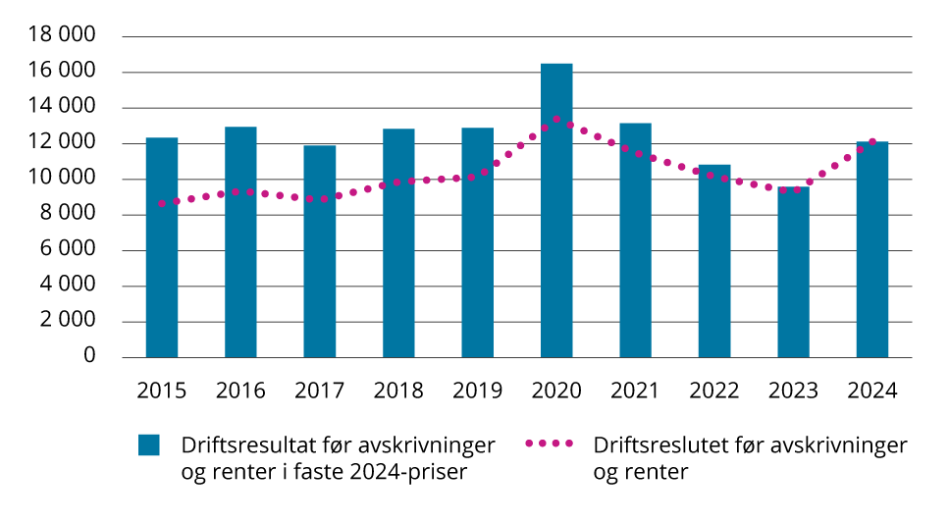
          - Utvikling i driftsresultat før avskrivninger 2015 til 2024 i mill. kroner i faste og løpende priser.
Kilde: Helse- og omsorgsdepartementet.

Investeringer og gjeld
Helseforetakene gjennomfører investeringer i bygninger, utstyr og teknologi i tillegg til større investeringer i nye sykehusbygg. I 2024 ble det investert for 23,3 mrd. kroner, mens avskrivningene utgjorde 8,6 mrd. kroner. Investeringsnivået har vært mulig som følge av at helseforetakene over tid har spart opp likviditet i form av positive driftsresultater, samt tilførsel av likviditet i form av lånefinansiering i den statlige låneordningen til større prosjekter, jf. tabell 3.1. I 2024 ble det utbetalt 9,7 mrd. kroner i investeringslån. Økte byggepriser har i de senere årene medført økte byggekostnader og dermed større likviditetsbehov i pågående og framtidige prosjekter.
I 2023 ble prinsippet for prisjustering av lånerammene til de regionale helseforetakene endret. Statlige lånerammer prisjusteres nå med byggekostnadsindeksen Statsbygg bruker for sine prosjekter, basert på publiserte tall fra SSB (SBED). Tidligere ble lånerammen prisjustert med deflatoren for basisbevilgningen (i rapporten betegnet som deflatoren for spesialisthelsetjenesten). Endringen ble gjort med tilbakevirkende kraft for perioden 2015 til 2022 for de prosjektene som fikk lånebevilgning i 2023. Som følge av dette ble det gitt 5,4 mrd. kroner i økte lånerammer til de regionale helseforetakene og lånebevilgningen i 2023 ble økt med 1,3 mrd. kroner i ekstra rentebærende likviditet. Endringen skulle legge til rette for mer stabil og forutsigbar finansiering framover. Ved Stortingets behandling av meldingen om Nasjonal helse- og samhandlingsplan 2024 til 2027 ble det vedtatt at de regionale helseforetakene nå kan søke om lån på inntil 90 prosent av prosjektets styringsramme (P50-estimat) for nye prosjekter og at rentemodellen fra før 2018 nå skal gjøres gjeldende for alle lån.
De årlige investeringene vil variere avhengig av hvilke utbygginger som pågår. Når større investeringer ferdigstilles vil nivået på de samlede avskrivningene øke. Ved lånefinansiering vil også rentekostnadene øke. Tabell 5.3 viser at det har vært en økning i helseforetakenes verdi på bygg, utstyr og immaterielle verdier på 14,6 mrd. kroner i 2024. Tomter eid av helseforetakene inngår i tabell 5.3.
            - Utvikling i helseforetakenes verdi på bygg, utstyr og immaterielle verdier 2003–2024 i mill. kroner i løpendepriser.
 | 2003 | 2015 | 2023 | 2024 | Prosent endring 2023–24 | Prosent endring 2015–24 | Prosent endring 2003–24
Helse Sør-Øst | 36 913 | 45 892 | 68 790 | 77 924 | 13 % | 70 % | 111 %
Helse Vest | 12 095 | 15 031 | 33 710 | 37 052 | 10 % | 147 % | 206 %
Helse Midt-Norge | 9 001 | 13 729 | 21 089 | 22 651 | 7 % | 65 % | 152 %
Helse Nord | 8 578 | 11 736 | 18 589 | 19 143 | 3 % | 63 % | 123 %
Sum | 66 587 | 86 388 | 142 178 | 156 770 | 10 % | 81 % | 135 %

Kilde: De regionale helseforetakenes regnskaper 2024.
Ved innføringen av helseforetaksmodellen ble helseforetakenes bygningsmasse og utstyr verdsatt til 66 mrd. kroner. I perioden 2015–2024 har den regnskapsmessige verdien av sykehusenes bygg og utstyr samlet økt nominelt med 70,4 mrd. kroner eller 81 prosent, fra 86,4 mrd. kroner til 156,8 mrd. kroner.
Tilførsel av likviditet i form rentebærende lån er viktig for å kunne gjennomføre nødvendige investeringer til rett tid. Ved utgangen av 2024 var samlet låneopptak 62 474 mill. kroner fordelt på 15 755 mill. kroner i ordinære nedbetalingslån og 46 719 mill. kroner i byggelån til pågående prosjekter. Renter på byggelån er flytende, balanseføres og legges til lånet på konverteringstidspunktet. Samlet låneopptak til investeringer i 2024 utgjorde 30 prosent av inntektene. Gjeldsgraden og rente- og avdragsbelastningen vil, i tråd med de økonomiske langtidsplanene, øke når en rekke pågående prosjekter ferdigstilles i de nærmeste årene.
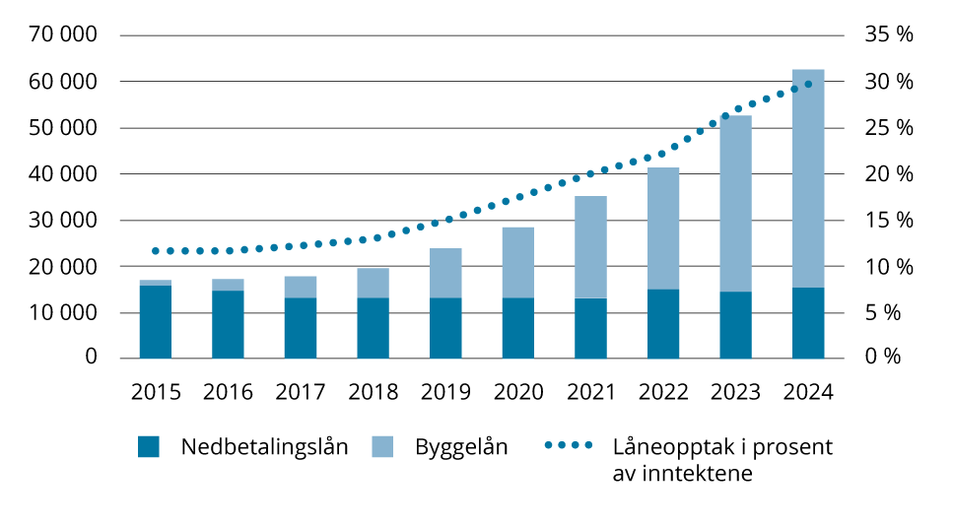
          - Utvikling i samlet låneopptak til investeringer. Løpende priser og mill. kroner. Andel samlet låneopptak av totale inntekter i prosent. 2015–2024.
Kilde: Helse- og omsorgsdepartementet.
Figur 5.2 viser utvikling i samlet låneopptak til investeringer i perioden 2015–2024 i løpende priser. Den grå linjen viser andel låneopptak av totale inntekter.
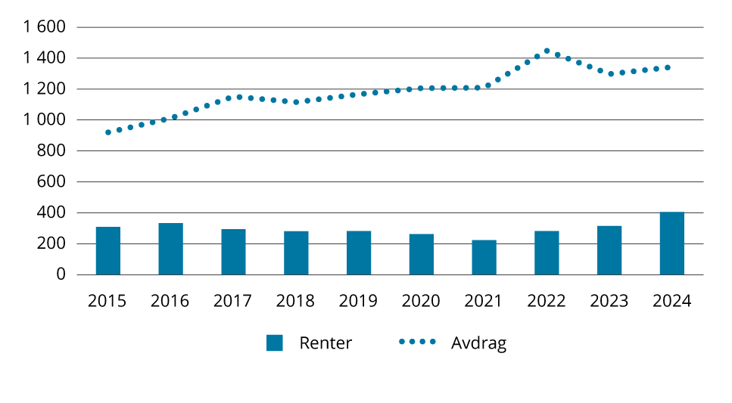
          - Utvikling i renter og avdrag på nedbetalingslån 2015–2024. Løpende priser og mill. kroner.
Kilde: Helse- og omsorgsdepartementet.
De regionale helseforetakene har fastrente på de fleste nedbetalingslånene. Gjennomsnittlig rente på nedbetalingslån er derfor lavere enn den flytende renten på 4,8 prosent i første halvår 2025. Det innebærer at økt rente på kort sikt i hovedsak får betydning for renten på byggelån, og for lån som vil bli konvertert i nærmeste framtid. I 2024 betalte de regionale helseforetakene 406 mill. kroner i renter på nedbetalingslån og påløpte byggelånsrenter for pågående prosjekter utgjorde 1 774 mill. kroner. Når det inngås nye fastrenteavtaler og tidligere avtaler utløper, må det forventes et høyere rentenivå.
Byggelånsrentene legges til lånet. Økte byggelånsrenter som følge av økt rentenivå påvirker dermed framtidig bæreevne og muligheten til å sette i gang investeringsprosjekter framover. De regionale helseforetakene hensyntar dette i sine økonomiske langtidsplaner. Samtidig er det en sammenheng mellom rentenivå og inflasjon, og det vil være. utviklingen i realrenten som vil påvirke helseforetakenes bæreevne. Tidspunkt for når helseforetakene faktisk har tatt opp lån kan imidlertid innebære betydelige forskjeller i rentebelastning.
Figur 5.4 viser utvikling i avskrivningskostnader (inngår i driftsresultatet og resultat) og investeringsutgifter (kontantutbetalinger vist i balanseregnskapet) i perioden 2002 til 2024. Figuren viser at investeringsutgiftene har vært høyere enn avskrivningskostnadene i perioden. Dette har vært mulig som følge positive driftsresultater over tid og tilførsel av likviditet gjennom låneopptak, jf. omtalen over.
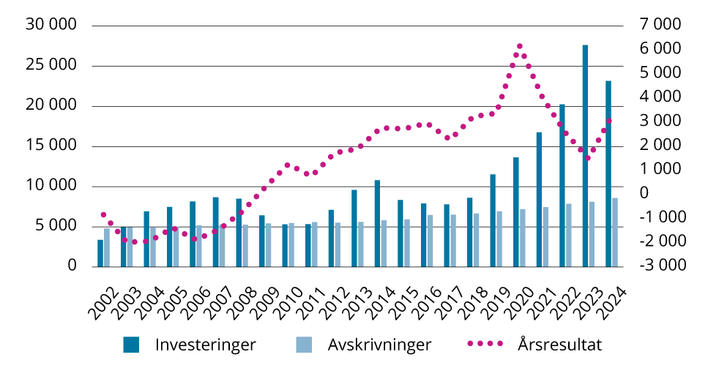
          - Utvikling i avskrivninger, investeringer og årsresultat i perioden 2002–2024. Løpende priser og mill. kroner.
Kilde: Helse- og omsorgsdepartementet.
Helse- og omsorgsdepartementet justerer, på bakgrunn av Stortingets vedtak, de regionale helseforetakenes tilgjengelige driftskredittrammer i Norges Bank med differansen mellom pensjonskostnad og pensjonspremie. De regionale helseforetakenes trekk på tilgjengelig driftskredittrammer er rentebærende. I St.prp. nr. 1 (2008–2009) ble dagens bevilgningsmessige håndtering av pensjon etablert. Den innebærer at pensjonskostnaden legges til grunn for fastsettelsen av samlet basisbevilgning til de regionale helseforetakene. De likviditetsmessige effektene av at pensjonspremien avviker fra pensjonskostnaden, håndteres gjennom justeringer av driftskredittrammen. Dermed vil driftskredittrammen utvides dersom pensjonspremien er større enn pensjonskostnaden. De regionale helseforetakene vil få krav om å nedbetale driftskreditt dersom pensjonspremien er lavere enn pensjonskostnaden. Intensjonen med modellen er at svingninger i pensjonskostnader og pensjonspremie ikke skal påvirke den løpende driften i sykehusene eller helseforetakenes evne til å gjennomføre investeringer.
I de senere årene har pensjonspremiene vært vesentlig høyere enn pensjonskostnaden, i kombinasjon med økt rentenivå. I tråd med modellen er dette håndtert gjennom økt driftskredittramme og økt bruk av driftskreditt. I 2025 utgjør driftskredittrammen om lag 25 mrd. kroner etter revidert nasjonalbudsjett. Den økte driftskredittrammen i kombinasjon med et økt rentenivå til nærmere 5 prosent, gir de regionale helseforetakene betydelig økte rentekostnader. Rentekostnadene på benyttet driftskreditt utgjorde 821 mill. kroner i 2024 mot 177 mill. kroner året før, og kommer i tillegg til rentekostnader på nedbetalingslån.

Vurdering av marginalkostnaden

Innledning
Definisjonen på marginalkostnad er «kostnadsendring ved en liten endring i aktivitet». I spesialisthelsetjenesten vil marginalkostnaden både kunne være forskjellig for ulike typer aktiviteter, for ulike deler av tjenesten og for ulike sykehus.
I denne sammenhengen skal marginalkostnad forstås som sektorens samlede merkostnad ved en liten endring i aktivitet over et stort antall tjenester og sykehus i hele landet. Denne marginalkostnaden vil dermed dekke et stort spekter av faktisk behov for ressurser ved endring i aktivitet fordelt over alle helseforetakene. Et anslag over marginalkostnaden er nødvendig for å gi anslag over realveksten i bevilgningene til spesialisthelsetjenesten utover vekst i demografidrevet behov (jf. kapittel 3). Et anslag på marginalkostnader er også nødvendig for å anslå ressursbehov knyttet til endringer i demografi (befolkningens størrelse og alderssammensetning) fra det ene året til det andre.
I finansiering av spesialisthelsetjenesten i Norge ble det i perioden 2008 til 2024 lagt til grunn at en aktivitetsøkning kunne realiseres til en kostnad (i gjennomsnitt) lik 80 prosent av gjennomsnittskostnaden. I statsbudsjettet for 2025 ble det lagt til grunn en marginalkostnad lik gjennomsnittskostnaden, jf. Meld. St. 9 (2023–2024) Nasjonal helse og samhandlingsplan 2024–2027.
I kommunesektoren legges til grunn en marginalkostnad på 100 prosent for individrettede tjenester. Dette er tjenester som øker proporsjonalt med antall brukere når antall brukere øker. Tjenester som holdes utenfor er veier, kultur mv. og administrasjon.
              - Marginalkostnad
Et sentralt spørsmål i vurdering av inntektsutviklingen er hvordan kostnadene utvikler seg ved økt aktivitet (marginalkostnad) på kort, mellomlang og lang sikt. I de årlige budsjettene gis det et anslag på hvilken aktivitets- og bevilgningsvekst som er nødvendig for å holde tritt med den demografiske utviklingen.
I en rapport fra 2024 på oppdrag fra Helse- og omsorgsdepartementet har Oslo Economics beregnet marginalkostnaden i spesialisthelsetjenesten basert på analyser av data for perioden 2013 til 2019. Analysene viser under gitte forutsetninger at marginalkostnaden, i en situasjon uten mulighet for effektivisering av driften, utgjør mellom 90 og 95 prosent av gjennomsnittskostnaden og at budsjettering med en forutsetning om en marginalkostnad på 80 prosent da vil gi en for lav kompensasjon over tid. I rapporten heter det: «Under forutsetningen om at våre analyser gir et godt bilde av marginalkostnaden i spesialisthelsetjenesten, kan vi imidlertid med stor grad av sikkerhet si at en marginalkostnadssats på 80 prosent over tid vil lede til for lav kompensasjon.» Tilrådningen i rapporten fra Oslo Economics var å legge til grunn en marginalkostnad på 90 prosent av gjennomsnittskostnaden. Dette fanger både opp at marginalkostnaden ved effektiv drift er høyere enn 80 prosent og at helseforetakene antas å kunne finansiere deler av aktivitetsveksten gjennom effektivisering av driften.
Hvilke antakelser som gjøres om marginalkostnaden ved økt aktivitet, har konsekvenser for inntektsbehovet knyttet til demografiske endringer. Når det i statsbudsjettet for 2025 er lagt til grunn en marginalkostnad på 100 prosent, innebærer dette isolert sett en bevilgningsøkning på om lag 700 mill. kroner mer enn et tilsvarende budsjett basert på en forutsetning om 80 prosent marginalkostnad.

Kunnskapsgrunnlaget
Anslagene fra Oslo Economics viser marginalkostnad under forutsetning av at det ikke er ineffektivitet i tjenesten. Videre er resultatene basert på struktur, behandlingsteknologi og faktorpriser i perioden 2013–2019. Anslaget er for et «gjennomsnittlig foretak». Det betyr at det er estimert marginalkostnad for et foretak med gjennomsnittlige verdier på innsatsfaktorer og aktivitet (og ikke gjennomsnittet av marginalkostnaden over foretakene).
Anslaget kan ikke benyttes til å si noe om marginalkostnaden ved ett enkelt helseforetak eller ved en spesifisert økning i aktivitet innen ett område. «Aktivitet» er i analysene beskrevet gjennom henholdsvis sum DRG-poeng for medisinske pasienter, kirurgiske pasienter og dagbehandling/poliklinikk. Marginalkostnaden er da merkostnaden ved en proporsjonal endring i disse tre aggregerte aktivitetsformene etter å ha korrigert for eventuell ineffektivitet. Analysene er kun gjennomført for somatiske tjenester.
I tillegg til at anslaget på marginalkostnader avhenger av hvordan man har operasjonalisert aktivitet og innsatsfaktorer, er resultatene følsomme for valg av statistisk metode. I analysene fra Oslo Economics er benyttet to metodiske tilnærminger: dataomhyllingsanalyse og stokastisk frontanalyse. Forskjellen mellom disse ligger dels på hvordan de håndterer statistisk usikkerhet, dels i hvor restriktive de er i forhold til den teknologien de skal estimere. Analysene begrenses også av at det er relativt få observasjoner fordi det er et lite antall helseforetak.
Marginalkostnaden vil normalt være forskjellig på kort og lang sikt. Dette skyldes at på kort sikt vil både struktur og kapasiteten knyttet til bygninger og (dels) utstyr være gitt. Estimatene på lang sikt forutsetter at det både er mulig med strukturendringer og endring i kapitalbeholdningen. Det er i analysene fra Oslo Economics ikke store forskjeller på estimatene for marginalkostnad på kort sikt og lang sikt. Analysene indikerer at marginalkostnaden på kort sikt ligger 3 til 7 prosent under kostnaden på lang sikt.
Finansieringen av spesialisthelsetjenesten skal dekke både kostnader til drift og investering. Det innebærer, etter utvalgets vurdering, at den relevante størrelsen både ved vurdering av realvekst og ressursbehov knyttet til demografiske endringer er estimatet for den langsiktige marginalkostnaden.
I den modellen som gir best forklaringskraft estimeres en marginalkostnad på lang sikt for gjennomsnittsforetaket på 91,7 prosent (89,3-94,8) ved bruk av dataomhyllingsanalyse og 93,2 prosent (87,1-99,3) ved hjelp av stokastisk frontanalyse. Analysene indikerer også at marginalkostnaden er økende.

Marginalkostnad og effektivisering
Anslaget på marginalkostnad beskriver ressursbehovet for sektoren som helhet knyttet til en liten endring i aktivitet. Dersom det er et potensiale for effektivisering av driften kan det argumenteres for at det vil være mulig å øke aktiviteten gjennom å utnytte eksisterende ressurser bedre, og at den faktiske marginalkostnaden dermed er lik 0.
I analysene fra Oslo Economics er anslagene på marginalkostnad gjort langs en såkalt «beste-praksis» teknologi. Det innebærer at man har estimert forholdet mellom aktivitet og kostnader under forutsetning om at det ikke er et (målbart) effektiviseringspotensiale. I analyser av effektivitet kan man skille mellom ineffektivitet som kan elimineres innen dagens organisatoriske, strukturelle og politiske rammebetingelser, og ineffektivitet som kommer som en følge av disse rammebetingelsene. For eksempel kan både størrelse, geografi og funksjonsfordeling ha konsekvenser for ressursbruk og dermed for effektivitet slik det måles i denne typen analyser.
Marginalkostnaden henger tett sammen med størrelse. Ofte vil man anta at det i en virksomhet er stordriftsfordeler opp til en viss størrelse, for eksempel på grunn av virksomheten vil ha faste kostnader som er uavhengig av aktivitet. I dette tilfellet vil marginalkostnaden være lavere enn gjennomsnittskostnaden. Etter hvert kan det oppstå en situasjon med stordriftsulemper, for eksempel knyttet til at det kan være større kostnader knyttet til koordinering og organisering av driften i store enheter. Marginalkostnaden vil nå være høyere enn gjennomsnittskostnaden. Fra et rent driftsøkonomisk perspektiv vil derfor optimal størrelse være der hvor gjennomsnittskostnaden har sitt laveste nivå. I dette tilfellet vil gjennomsnittskostnaden være lik marginalkostnaden.
I sykehussektoren vil dette være en forenklet framstilling av virkeligheten. For det første utfører sykehusene flere typer aktivitet, både i form av at de dekker ulike funksjoner, og at de i tillegg til pasientbehandling driver forskning og utdanning. Optimal størrelse vil dermed ikke bare avhenge av samlet størrelse, men også av sammensetningen av aktiviteten. For det andre vil den faktiske sykehusstrukturen være basert på flere hensyn enn de rent driftsøkonomiske. Geografisk tilgjengelighet og forskjeller i behovet for beredskap vil ha betydning både for lokalisering, funksjonsfordeling og størrelse på sykehusene.
I praksis vil derfor marginalkostnaden ved aktivitetsendring variere både mellom og innen sykehus. Siden aktivitetsnivået over tid øker, vil også marginalkostnaden kunne endres. Også endringer i sammensetningen av aktivitet vil kunne påvirke marginalkostnaden. Slike endringer kan komme som følge av endring i sykelighet og demografi, men også gjennom flytting av ansvaret for oppgaver mellom ulike nivå i helsetjenesten.
Utvalget registrerer også at helseforetakene, på linje med andre statlige sektorer, siden 2015 har vært pålagt et generelt effektiviseringskrav (se boks 6.2). Dette vil påvirke helseforetakenes faktiske merinntekter, men vil være politiske beslutninger som fattes uavhengig av anslagene på marginalkostnad.
              - Effektiviseringskrav
Siden 2015 har de regionale helseforetakene årlig vært pålagt et generelt effektiviseringskrav i størrelsesorden 200–600 mill. kroner, jf. tabellen nedenfor. Effektiviseringskravet er hensyntatt i den årlige driftsbevilgningen i tabell 3.1. Under Regjeringen Solberg var dette del av det som ble omtalt som en avbyråkratiserings- og effektiviseringsreform (ABE), mens nåværende regjering omtaler det som et effektiviseringskrav. Det kan være ulike begrunnelser for effektiviseringskravene.
            - Tabell. Effektiviseringskrav til de regionale helseforetakene i årlige budsjettproposisjoner. 2015 til 2025. Mill. kroner i løpende priser.

Kilde: Helse- og omsorgsdepartementet.

Utvalgets vurdering
Anslagene over marginalkostnad vil ha betydning for vurdering av realveksten i spesialisthelsetjenesten. I utvalgets høstrapport i 2024 ble illustrert utviklingen av realvekst under ulike forutsetninger om hva den faktiske marginalkostnaden har vært i perioden 2013 til 2024.
I perioden 2008 til 2024 har det vært lagt til grunn at en aktivitetsvekst kunne realiseres til en kostnad lik 80 prosent av gjennomsnittskostnaden. For 2025 gikk man bort fra denne forutsetningen og benytter en antakelse om at marginalkostnaden er lik gjennomsnittkostnaden. I Prop. 1 S (2024–2025) beskrives dette som «en gjeninnhenting etter flere år med beregnet 80 prosent marginalkostnad».
Utvalget skal i henhold til sitt mandat «særlig… vurdere realveksten i bevilgningene (…) og merkostnadene som den demografiske utviklingen anslås å gi sektoren». Helsedirektoratet utarbeider i dag anslag over behovsvekst. Disse må så kombineres med anslag over kostnadene ved en aktivitetsøkning, med andre ord et anslag over marginalkostnaden.
Utvalget mener anslaget må baseres på beste tilgjengelige kunnskap, og at dette i dag er de analysene som ligger til grunn for rapporten fra Oslo Economics. Som redegjort for over gir rapporten flere estimat på marginalkostnaden og beskriver også usikkerheten knyttet til disse
Utvalget velger å basere sitt anslag på estimatene fra de empiriske analysene i rapporten fra Oslo Economics. Rapporten presenterer estimater på kort sikt og lang sikt. Kort sikt innebærer at det ikke er mulig å endre kapitalbeholdningen. På kort sikt anslås marginalkostnaden å være noe lavere enn på lang sikt. Helseforetakenes inntekter skal dekke både drift og investering, og utvalget mener derfor det er estimatet for en langsiktig marginalkostnad som er det relevante. Som en pragmatisk tilnærming til bruk av resultatene fra rapporten velger utvalget å legge seg på et nivå som ligger mellom estimatene fra de to ulike metodiske tilnærmingene, det vil si 92,5 prosent. Til grunn for vurdering av realvekst i perioden 2015 til 2024, og ressursbehov knyttet til demografiske endringer for 2025 og 2026 vil derfor utvalget benytte et anslag for marginalkostnaden på 92,5 prosent.
Analysene som ligger til grunn for rapporten fra Oslo Economics baseres på et datagrunnlag fra årene 2013 til 2019. I TBU sine rapporter presenteres utviklingstall for siste 10 årsperiode.
Faktiske marginalkostnader kan endres som følge av endringer i struktur, oppgavefordeling, behandlingsformer og behov. Over tid vil også små årlige aktivitetsendringer akkumuleres og kunne påvirke marginalkostnaden. I analysene fra Oslo Economics observeres en svakt, men ikke signifikant, stigende trend. Utvalget mener det vil være nødvendig med jevnlige oppdateringer av anslagene marginalkostnaden i spesialisthelsetjenesten. Det er nå mulig å supplere grunnlaget for analysene til Oslo Economics med driftsårene 2020 til 2024. Siden perioden 2020 til 2022 var preget av pandemien, mener utvalget at det er hensiktsmessig å vente med å oppdatere analysene til det også foreligger data fra driftsåret 2025. Nye analyser vil dermed kunne innarbeides i TBU sin rapport høsten 2026.

Litteraturliste
Meld. St. 3 (2024–2025) Statsrekneskapen 2024. Årlige publikasjoner tilbake fra 2015
Meld. St. 9 (2023–2024) Nasjonal helse- og samhandlingsplan 2024–2027
NOU 2016: 25 Organisering og styring av spesialisthelsetjenesten – Hvordan bør statens eierskap innrettes framover?
NOU 2019: 24 Inntektsfordeling mellom regionale helseforetak
NOU 2023: 8 Fellesskapets sykehus – Styring, finansiering, samhandling og ledelse
NOU 2024: 6 Grunnlaget for inntektsoppgjørene 2024
NOU 2024: 23 Teknisk beregningsutvalg for kommunal og fylkeskommunal økonomi
NOU 2025: 4 Grunnlaget for inntektsoppgjørene 2025
Oslo Economics (2024). Marginalkostnader i spesialisthelsetjenesten. Rapport
Prop. 1 S (2024–2025) Statsbudsjettet for 2025 (Gul bok). Finansdepartementet. Årlige publikasjoner tilbake fra 2015
Prop. 1 S (2024–2025) Helse- og omsorgsdepartementets forslag til budsjett for 2025. Helse- og omsorgsdepartementet. Årlige publikasjoner tilbake fra 2015
Statsbudsjettet 2025 (Blå bok). Stortinget. Årlige publikasjoner tilbake fra 2015
Prop. 146 S (2024–2025) Tilleggsbevilgninger og omprioriteringer i statsbudsjettet 2025
Rapport med notater fra Teknisk beregningsutvalg for kommunal og fylkeskommunal økonomi. Mars 2025. Kommunal- og distriktsdepartementet

Vedlegg 1
Deflator for regionale helseforetak
Staten har ansvar for å finansiere spesialisthelsetjenesten. Stortinget vedtar de årlige bevilgningene. Tildelingen av budsjettbevilgningene, og fastsettelse av vilkår knyttet til denne, skjer i hovedsak gjennom de årlige oppdragsdokumentene fra Helse- og omsorgsdepartementet til de regionale helseforetakene (den helsepolitiske bestillingen). Bevilgningene som stilles til disposisjon er nominelle beløp. For å komme fram til hvor mye budsjettet reelt sett er styrket med for blant annet å kunne dekke opp for den demografiske utviklingen (realinntektsveksten), må økte bevilgninger til å dekke anslått pris- og lønnsvekst trekkes fra den nominelle økningen i budsjettet. Kompensasjon for anslått pris- og lønnsvekst i bevilgningene til drift i de regionale helseforetakene for 2025, dvs. kap. 732, postene 70 til 80, utgjør om lag 7,4 mrd. kroner i budsjettforslaget for 2025.
Realinntektsveksten vil endre seg dersom pris- og lønnsvekst i etterkant viser seg å avvike fra det man opprinnelig har lagt til grunn. En oppdatert versjon av deflatoren for spesialisthelsetjenesten kan da brukes til å sammenligne en etterberegnet realinntektsvekst opp mot veksten som var lagt til grunn for bevilgningene i statsbudsjettet.
SSB publiserer ikke egne prisindekser for offentlig forvaltning, verken for de regionale helseforetakene, for kommunesektoren eller for andre virksomheter innen offentlig sektor. Finansdepartementet lager derfor anslag og beregninger på de ulike deflatorene basert på SSB sine publiseringer av regnskapsstatistikk og et sett av prisindekser på ulike varegrupper. Nedenfor er metoden for beregning av historiske tall, omtalt som faktisk deflator, og anslag for deflatoren for spesialisthelsetjenesten omtalt nærmere.

Finansdepartementets deflator for spesialisthelsetjenesten
Finansdepartementet beregner og anslår en rekke deflatorer som benyttes til å beregne realveksten i statsbudsjettets størrelser. I beregningene av deflatorene legger departementet følgende til grunn:
- Relevans: Deflatoren bør være et rimelig og godt mål på kostnadsveksten i den sektoren deflatoren skal brukes på.
- Enkelhet: Metodene som brukes for å beregne deflatorene bør være mest mulig enkle. Det må være forståelig hvordan departementet har kommet fram til deflatorene.
- Robusthet: Metodene bør være mest mulig robust i valg av kostnadselementer og hvordan disse tallfestes. Dette fordi det er ønskelig at deflatorene ikke revideres betydelig fordi tallgrunnlaget endrer seg. Det innebærer blant annet at beregningene er basert på offisiell statistikk for regnskapstall og prisindekser.
- Transparens: Metodene bør være gjennomsiktige og etterprøvbare. Tallfestingen bør derfor være basert på offentlig statistikk.
Metodekravene må avveies mot hverandre. Hensynet til relevans trekker isolert sett i retning av mer kompliserte metoder og høy detaljeringsgrad. Enkelhet og transparens trekker i motsatt retning. En eventuell gevinst ved økt detaljering og kompleksitet for å gi høyere relevans må derfor vurderes opp mot kostnadene ved et mer komplisert system. Hvis det er lite trolig at en endring bidrar til vesentlig endret deflator, bør en unngå økt kompleksitet.
Det kan skilles mellom beregninger av den faktiske deflatoren for tidligere år og anslag på deflatoren for inneværende år og kommende budsjettår. Beregningene av den faktiske deflatoren er basert på publisert lønnsvekst og for prisvekst på kjøp av varer og tjenester (produktinnsats og investeringer), et sett av utgiftsvekter for ulike varegrupper koblet sammen med ulike prisindekser publisert av SSB.
Finansdepartementet har i år lagt om metoden for beregning av deflatoren for å øke deflatorens relevans. Se notat fra Finansdepartementet til utvalget i vedlegg 5 for gjennomgang av endringene som er gjort.
Tabell 1 viser for hvilke år deflatoren er basert på statistikk (faktisk) og hvilke år den er basert på anslag i utvalgets årlige rapporter. I juninotatet for år T vil deflatoren for foregående år (T-1) være faktisk, mens deflatoren for inneværende år (T) er basert på Finansdepartementets anslag i revidert nasjonalbudsjett.
Til novemberrapporten for år T vil deflatoren for inneværende år være basert på et oppdatert anslag. I tillegg vil det foreligge et anslag på deflatoren for neste år (T+1). Disse hentes fra forslaget til statsbudsjett for kommende år.
Tabell 1. Status på deflatoren for spesialisthelsetjenesten i utvalgets rapporter gjennom året.
Deflator | Juni-rapporten i år T | November-rapporten i år T
År T-1 | Faktisk | Faktisk
År T | Anslag | Anslag
År T+1 | - | Anslag
Kilde for deflatorene | Revidert nasjonalbudsjett for år T | Statsbudsjettet for år T+1

Kilde: Finansdepartementet.
Deflatoren for spesialisthelsetjenesten beregnes som et veid gjennomsnitt av lønnsvekst og prisvekst på helseforetakenes kjøp av varer og tjenester. Se vedlegg 2 for detaljer.
I forbindelse med revidert nasjonalbudsjett 2025 anslår Finansdepartementet defIatoren for 2025 til 3,6 prosent, basert på en vekst i lønnskostnadene ekskl. pensjon på 4,0 prosent og en prisvekst på kjøp av varer og tjenester på 3,2 prosent. Til sammenligning var anslaget på deflatoren i statsbudsjettet for 2025 anslått til 4,1 prosent, basert på en lønnsvekst på 4,5 prosent og en prisvekst på kjøp av varer og tjenester på 3,1 prosent. Lavere vekting av lønnsvekst bidrar også til lavere deflator.
Lønnsveksten justeres for eventuelle endringer i den generelle arbeidsgiveravgiftssatsen. Endringer i pensjonskostnadene holdes utenfor da disse budsjettmessig behandles særskilt. Avviklingen av den ekstra arbeidsgiveravgiften fra inntektsåret 2025 bidrar isolert sett til å redusere anslaget på deflatoren for 2025 med 0,2 prosentpoeng.
Beregningen av prisveksten på kjøp av varer og tjenester er basert på en sammenvekting av prisindekser for ulike vare- og tjenestegrupper. For den faktiske deflatoren trenger man et sett med vekter basert på publiserte regnskapstall og et sett med prisindekser som er relevant for disse vare- og tjenestegruppene. For anslagene brukes samme overordnede rammeverk som for den faktiske deflatoren, men da basert på Finansdepartementets mer aggregerte anslag på den generelle konsumprisveksten i økonomien (KPI), tilpasset at det er forskjell mellom offentlig sektor og husholdningene.
Utgiftsvektene beregnes basert på regnskapstall for helseforetakene hentet fra SSBs statistikk for offentlige finanser. Statistikken gir informasjon om utgifter og inntekter i stats- og kommuneforvaltningen, herunder helseforetakene, og er basert på retningslinjene for nasjonalregnskap og statistikk om offentlige finanser.
Metoden er basert på vektene for basisåret, dvs. året man regner prisveksten fra. For deflatoren for 2024 betyr dette at vi bruker regnskapstall for 2023.
Prisindeksene som brukes publiseres i hovedsak enten månedlig eller per kvartal. For 2024 var alle nødvendige prisindekser for desember eller fjerde kvartal 2024 publisert innen slutten av februar 2025. På dette tidspunktet kan derfor faktisk deflator for spesialisthelsetjenesten for 2024 fastsettes.
I den gamle metoden ble det brukt en fast sjablongvekt på 70/30 i forholdet mellom lønnsvekst og prisvekst på produktinnsats. Et slikt fast forhold tar ikke hensyn til at lønnsandelen har falt de siste årene. Det metodiske rammeverket avviker med dette fra det teoretiske grunnlaget for prisindekser (Laspeyres prisindekser) og metoden som brukes for kommunesektoren. Figur 1 viser utviklingen i vekting lønnskostnader i årene 2007 til 2023 med fast sjablong på 70 prosent og løpende andeler med og uten investeringer.
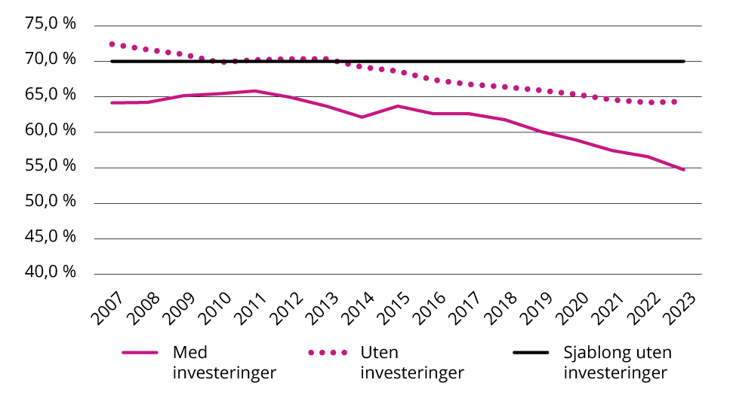
Figur 1. Vekting av lønnskostnader i deflatoren for spesialisthelsetjenesten. 2007 til 2023. Prosent.
Kilde: Finansdepartementet.
Tabell 2 viser sammenvektingen og samlet deflator for spesialisthelsetjenesten for perioden 2018 til 2025, hvor tallet for 2025 er oppdaterte anslag i forbindelse med revidert nasjonalbudsjett 2025.
Tabell 2. Kostnadsdeflator for de regionale helseforetakene. Prosent.
 | 2018 | 2019 | 2020 | 2021 | 2022 | 2023* | 2024 | 2025**
Deflator | 2,9 | 3,0 | 1,6 | 3,4 | 5,1 | 5,6 | 4,6 | 3,6
Vekst i lønnskostnader | 3,3 | 3,4 | 1,6 | 3,8 | 4,5 | 6,3 | 5,6 | 4,0
Årslønnsvekst (TBU-inntekt) | 3,3 | 3,4 | 1,8 | 3,6 | 4,5 | 5,8 | 5,6 | 4,4
Bidrag arbeidsgiveravgift | 0,0 | 0,0 | -0,2 | 0,2 | 0,0 | 0,5 | 0,0 | -0,4***
Prisvekst kjøp av varer og tjenester | 2,3 | 2,4 | 1,6 | 2,8 | 5,9 | 4,7 | 3,4 | 3,2
Lønnsandel i prosent | 62,6 | 61,8 | 60,1 | 58,9 | 57,4 | 56,6 | 54,7 | 54,7

* Inkluderer effekten av innføringen av ekstra arbeidsgiveravgift for lønn over 750 000 kroner. Uten denne effekten ville deflatoren blitt 5,3 pst.
** Anslag i forbindelse med revidert nasjonalbudsjettet 2025. Inkluderer effekten av avviklingen av den ekstra arbeidsgiveravgiften. Uten denne effekten ville deflatoren blitt 3,9 pst.
*** Effekten av avvikling av den ekstra arbeidsgiveravgiften.
Kilde: Finansdepartementet.
Historisk har det vært relativt små avvik mellom budsjettert og faktisk deflator (kostnadsutvikling). Anslagene har bommet begge veier. I perioden 2021–2024 ble det relativt mye høyere kostnadsvekst enn lagt til grunn i budsjettforslaget. I 2023 ble budsjettdeflatoren økt fra 3,8 til 5,1 prosent i forbindelse med revidert nasjonalbudsjett. Dette går fram av tabell 3.
Tabell 3. Utvikling i faktisk og budsjettert deflator for spesialisthelsetjenesten og SBED-indeksen.* 2015–2024.
 | Prisvekst kjøp av varer og tjenester | Lønnsvekst helseforetakene | Faktisk deflator | Budsjettert deflator | Byggekostnadsindeks (SBED) – årsvekst
2015 | 1,3 | 2,8 | 2,2 | 3,8 | 2,5
2016 | 2,0 | 2,3 | 2,2 | 2,7 | 2,6
2017 | 1,8 | 3,2 | 2,7 | 2,6 | 2,9
2018 | 2,3 | 3,3 | 2,9 | 2,7 | 3,6
2019 | 2,4 | 3,4 | 3,0 | 2,9 | 2,7
2020 | 1,6 | 1,6 | 1,6 | 3,1 | 2,5
2021 | 2,8 | 3,8 | 3,4 | 2,6 | 6,2
2022 | 5,9 | 4,5 | 5,1 | 2,7 | 7,2
2023 | 4,7 | 6,3 | 5,6 | 3,8 og 5,1 i RNB2023 | 5,0
2024 | 3,4 | 5,6 | 4,6 | 4,3 | 3,5

* Statens bygge- og eiendomsdirektorat (SBED). Indeks som beregnes av Statsbygg på grunnlag av tall fra SSB, og som legges til grunn for alle byggeprosjekter i regi av Statsbygg. Indeksen tar utgangspunkt i byggekostnadsindeksen for boligblokk.
Kilde: Finansdepartementet.
Figur 2 viser deflatoren for spesialisthelsetjenesten sammenlignet med kommunal deflator i perioden 2015–2024. Hovedforskjellen mellom deflatorene fra år til år er ulik lønnsvekst og ulik behandling av pensjonskostnader og investeringer. I motsetning til deflatoren for spesialisthelsetjenesten, inkluderer kommunal deflator pensjonskostnader. Over tid er det relativt moderate forskjeller mellom deflatorene, med unntak av 2021–2023 hvor blant annet særlig store variasjoner i strømprisene bidrar til en forskjell.
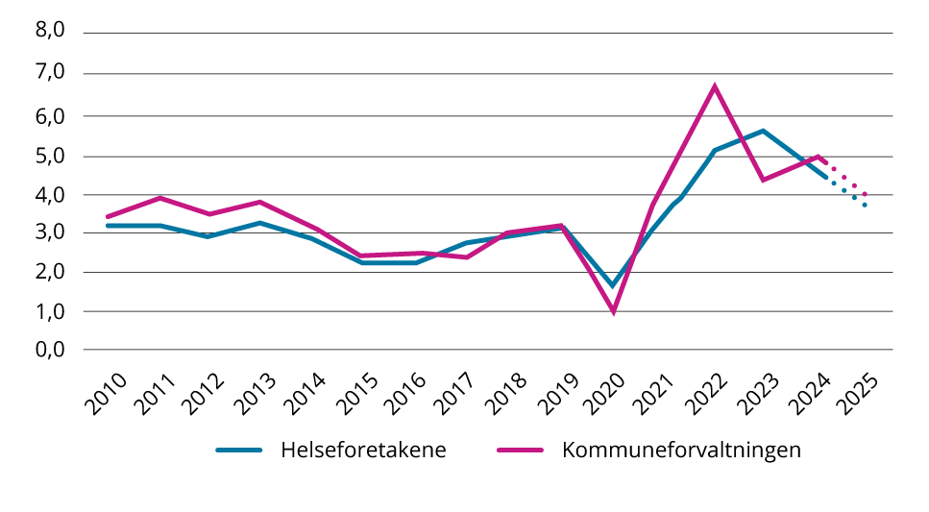
Figur 2. Deflator for spesialisthelsetjenesten og kommunal deflator. Historisk beregning for 2014–2024, anslag for 2025. Prosent.
Kilde: Finansdepartementet.
Tabell 4. Sammenligning av deflator for spesialisthelsetjenesten og kommunal deflator. 2018–2025
 | 2018 | 2019 | 2020 | 2021 | 2022 | 2023* | 2024 | 2025
Anslag i Prop. 1 S for år t spesialisthelsetjenesten | 2,7 | 2,9 | 3,1 | 2,6 | 2,7 | 3,8 og 5,1 i RNB2023 | 4,3 | 4,1
Faktisk deflator spesialisthelsetjenesten | 2,9 | 3,0 | 1,6 | 3,4 | 5,1 | 5,6 | 4,6
Anslag i Prop. 1 S for år t kommune | 2,6 | 2,8 | 3,1 | 2,7 | 2,5 | 3,7 | 4,3 | 4,1
Faktisk deflator kommunesektor | 3,0 | 3,2 | 1,0 | 4,4 | 6,7 | 4,3 | 5,0

* I forbindelse med oppdatert deflator til 5,1 for 2023 i RNB2023 ble bevilgningene til de regionale helseforetakene økt.
Kilde: Finansdepartementet.

Vedlegg 2
Beregning av deflatoren for spesialisthelsetjenesten for 2024
Dette vedlegget beskriver beregningen av deflatoren for spesialisthelsetjenesten for 2024 basert på Finansdepartementets nye metode. Se vedlegg 5 for mer informasjon om endringene Finansdepartementet har gjort i metoden.
Kostnadsdeflatoren for de regionale helseforetakene beregnes som et veid gjennomsnitt av to elementer: Lønnskostnader eksklusive pensjonskostnader og kjøp av varer og tjenester (produktinnsats og investeringer).
Dette notatet redegjør for beregningen av den historiske deflatoren for 2022–2024. Beregningene er basert på oppdaterte tall fra SSBs prisstatistikker for 2024, samt tall for lønnsvekst fra Teknisk beregningsutvalg for inntektsoppgjørene.
Tabell 1 oppsummerer beregningen av deflatoren for 2022–2024. Enkeltelementene omtales nærmere nedenfor. For 2024 beregnes deflatoren til 4,6 pst.
Sammenvektingen av lønnskostnader og prisvekst på produktinnsats og investeringer er med gammel metode basert på en fast sjablong, hvor lønnsvekst vektes med 70 pst. og prisvekst på produktinnsats med 30 pst. Til sammenligning utgjorde lønnskostnader (ekskl. pensjon) i helseforetakene om lag 64 pst. av summen av lønn (ekskl. pensjon) og produktinnsats ifølge regnskapene for helseforetakene rapportert i SSBs statistikk for offentlige finanser.
Tabell 1. Kostnadsdeflatoren i spesialisthelsetjenesten. Prosent.
 | 2022 | 2023 | 2024
Deflator | 5,1 | 5,6 | 4,6
Vekst i lønnskostnader (ekskl. pensjon) | 4,5 | 6,3 | 5,6
Årslønnsvekst (TBU-inntekt) | 4,5 | 5,8 | 5,6
Bidrag arbeidsgiveravgift | 0,0 | 0,5 | 0,0
Prisvekst varer og tjenester | 5,9 | 4,7 | 3,4
Lønnsandel i prosent | 57,4 | 56,6 | 54,7
Deflator i opprinnelig statsbudsjett | 2,7 | 3,8 | 4,3

Kilde: Finansdepartementet.
Deflatoren for 2024 er 0,3 prosentpoeng høyere enn opprinnelig anslag på deflatoren i Nasjonalbudsjettet 2024. Det kan forklares med at lønnsveksten ble 5,6 pst. mot anslaget på 4,9 pst. Prisveksten på varer og tjenester ble også noe høyere enn anslått med 3,2 pst. mot anslaget på 2,9 pst.

Vekst i lønnskostnader
Veksten i lønnskostnadene tallfestes med utgangspunkt i beregnet årslønnsvekst per årsverk for arbeidstakere i helseforetakene ifølge tall fra Det tekniske beregningsutvalget for inntektsoppgjørene (TBU-inntekt). Endringer i pensjonskostnadene holdes utenfor fordi disse håndteres særskilt.
For 2024 beregner TBU-inntekt årslønnsveksten per årsverk for ansatte i helseforetakene til 5,6 prosent. Av dette antas det at sammensetningseffekter som følge av endret kompetansesammensetning (økt andel legeårsverk), bidrar med økt lønnsvekst på 0,2 prosent. Se tabell 1.1 i Foreløpig hovedrapport fra Teknisk beregningsutvalg for inntektsoppgjørene.

Prisvekst kjøp av varer og tjenester til drift (produktinnsats)
Beregningen av prisvekst for kjøp av varer og tjenester tar utgangspunkt i helseforetakenes observerte utgifter til kjøp av varer og tjenester til (produktinnsats og investeringer). Utgiftene er fordelt etter artsfordelingen i SSBs statistikk for offentlige finanser, som igjen er basert på regnskapene til de regionale helseforetakene.
For hver gruppe av varer og tjenester er det tilordnet en prisindeks, basert på ulike prisstatistikker fra SSB:
- Ulike detaljerte undergrupper i konsumprisindeksen
- Byggekostnadsindekser
- Den årlige elektrisitetsprisstatistikken
- Noen undergrupper fra prisindeks for førstegangsomsetning innenlands
- Ulike prisstatistikker for privat tjenesteyting, slik som rengjøringstjenester, IKT-tjenester, juridiske tjenester mv.
Sammenvektingen av prisveksten for de ulike varegruppene gjøres med formelen for en Laspeyres prisindeks, dvs. at prisveksten samlet består av en vektet sum av prisveksten på de enkelte varegruppene, hvor vektene er basert på fordelingen av utgiftene i basisåret. Det vil si året prisveksten beregnes fra. For eksempel brukes fordelingen for 2023 som vekter for sammenvektingen av prisindeksene for 2024.
For 2024 beregnes prisveksten til 3,2 pst.
Se tabell 2 med noter for beregninger av vekter og prisvekst for ulike varegrupper.
Tabell 2. Beregning av prisvekst for varer og tjenester i helseforetakene.
Vare- og tjenestegrupper | Utgiftsandeler |  |  | Prisvekst |  |  | Kilder for prisdata
Vare- og tjenestegrupper | 2022  (2021) | 2023  (2022) | 2024  (2023) | 2022 | 2023 | 2024
Kontormateriell | 0,7 | 0,7 | 0,6 | 4,9 | 6,8 | 4,5 | Konsumprisindeks | Aviser, bøker og papirvarer (09.5)
Undervisningsmateriell | 0,0 | 0,0 | 0,0 | 4,9 | 6,8 | 4,5 | Konsumprisindeks | Aviser, bøker og papirvarer (09.5)
Medisinsk forbruksmateriell | 15,7 | 14,2 | 12,8 | 2,4 | 4,7 | 5,2 | Konsumprisindeks | Medisinske produkter mv (06.1)
Legemidler | 17,5 | 16,0 | 14,5 | 2,4 | 4,7 | 5,2 | Konsumprisindeks | Medisinske produkter mv (06.1)
Matvarer | 1,1 | 1,1 | 1,1 | 6,5 | 9,8 | 5,3 | Konsumprisindeks | Matvarer/alkoholfrie dr.varer (01)
Annet forbruksmateriell/råvarer og tjenester | 1,8 | 1,9 | 1,7 | 6,5 | 8,5 | 2,7 | Konsumprisindeks | Møbler, hush.artikler mv. (05)
Post, banktjenester og telefon | 1,6 | 1,2 | 1,1 | 1,0 | 5,1 | 0,9 | Konsumprisindeks | *
Annonse, reklame, informasjon | 0,0 | 0,0 | 0,0 | 7,2 | 7,8 | 6,4 | Konsumprisindeks | Andre konsumvarer, kultur fritid (09.2)
Opplæring, kurs mv. | 0,9 | 1,1 | 1,0 | 4,5 | 8,8 | 7,6 | Konsumprisindeks | Tjenester, kultur fritid (09.4)
Utgifter og godtgjørelser for reiser, diett, bil mv. | 0,4 | 0,7 | 0,7 | 6,9 | 9,9 | 2,7 | Konsumprisindeks | **
Transport/drift av egne transportmidler | 0,6 | 0,6 | 0,6 | 15,2 | 4,2 | 4,1 | Konsumprisindeks | Drift av personl. Transp.midl (07.2)
Energi | 1,9 | 2,2 | 1,9 | 65,7 | -31,7 | -16,1 | Årlig el.prisstatistikk | Nettleie + kraftpris inkl. avgifter, alle kontrakter husholdninger
Leie av lokaler og grunn | 2,5 | 2,5 | 2,4 | 2,0 | 3,9 | 4,4 | Konsumprisindeks | Beregnet husleie (04.2)
Avgifter, gebyrer, lisenser og lignende. | 2,8 | 2,9 | 3,1 | 1,9 | 3,8 | 4,4 | Konsumprisindeks | Vann/div.tj.bolig (04.4)
Leie av transportmidler, drift | 0,2 | 0,2 | 0,2 | 14,5 | 1,0 | 8,7 | Prod.prisindekser tjenester | Bilutleie
Leie av transportmidler, investering | 0,1 | 0,1 | 0,1 | 4,8 | 1,1 | 1,3 | Førstegangsomsetning | SITC78
Kjøp og leie av maskiner mv., drift | 0,2 | 0,2 | 0,2 | 14,5 | 1,0 | 8,7 | Prod.prisindekser tjenester | Bilutleie
Kjøp og leie av maskiner mv., investering | 0,3 | 0,3 | 0,2 | 11,3 | 10,9 | 2,2 | Førstegangsomsetning | SITC 75/77
Kjøp og leie medisinsk teknisk utstyr, drift | 0,5 | 0,4 | 0,4 | 2,4 | 4,7 | 5,2 | Konsumprisindeks | Medisinske produkter mv (06.1)
Kjøp og leie medisinsk teknisk utstyr, investering | 4,2 | 3,5 | 4,1 | 11,3 | 10,9 | 2,2 | Førstegangsomsetning | SITC 75/77
Leie og kjøp IKT-utstyr, drift | 0,5 | 0,5 | 0,5 | -0,2 | 6,6 | 2,4 | Konsumprisindeks | Audiovisuelt, foto og IT-utstyr (09.1)
Leie og kjøp IKT-utstyr, investering | 6,8 | 6,8 | 6,4 | 7,7 | 8,9 | 0,0 | Førstegangsomsetning | SITC75
Reparasjon, vedlikehold bygg, maskiner mv., drift | 5,3 | 5,0 | 4,7 | 7,2 | 3,1 | 4,1 | Konsumprisindeks | Vedlikehold og repr.bolig (04.3)
Vedlikehold og nybygg, investering | 14,6 | 16,7 | 22,2 | 7,2 | 5,0 | 3,5 | Byggekostn.indeks | SBED-indeksen
Renhold, andre kostnader lokaler | 0,6 | 0,5 | 0,5 | 2,5 | 4,0 | 4,1 | Prod.prisindekser tjenester | Rengjøringsvirksomhet
Eksterne helsetjenester, regnskap mm | 6,1 | 6,1 | 5,5 | 4,6 | 6,2 | 4,9 | Prod.prisindekser tjenester | ***
IKT-tjenester | 13,1 | 14,6 | 13,6 | 3,6 | 5,1 | 2,9 | Prod.prisindekser tjenester | IKT-tjenester
Kjøp av varer og tjenester | 100,0 | 100,0 | 100,0 | 5,9 | 4,7 | 3,4

Kilde: Finansdepartementet.
* Beregnet som veid gjennomsnitt av indeksene for 08 Post- og teletjenester og 12.6 Finansielle tjenester utenom forsikring. Vektene er satt til 90 prosent post og teletjenester, 10 prosent finansielle tjenester.
** Gjennomsnitt av KPI-delindeksene 07.3 Transporttjenester og 11 Hotell- og restauranttjenester.
*** Gjennomsnitt av indeksene for IT-tjenester, arkitekttjenester, juridisk tjenesteyting, regnskaps- og revisjonsvirksomhet og arbeidskrafttjenester.

Vedlegg 3
Demografisk betinget behovsvekst i spesialisthelsetjenesten
Helsedirektoratet beregner årlig den demografisk betingede behovsveksten for spesialisthelsetjenesten i prosent. Metoden varierer noe fra den som teknisk beregningsutvalg for kommunal- og fylkeskommunal økonomi (TBU-kommune) benytter.
Tabell 1 viser Helsedirektoratets anslag for årene 2013 til 2026. Tabell 1 er den samme som tabell 4.1 i kapittel 4. Veksten i anslått demografisk behov er høyere i 2024 og 2025 som følge av økt bosetting av flyktninger fra Ukraina. Helsedirektoratet har fra og med anslaget for 2024 lagt til grunn at det forventede befolkningstallet for 2024 er representert ved framskrevet befolkning per 01.01.2024. Dette er samme tilnærming som TBU-kommune.
Tabell 1. Helsedirektoratets budsjetterte behov for demografi. 2013–2026. Prosent.
 | 2013* | 2014* | 2015 | 2016 | 2017 | 2018 | 2019 | 2020 | 2021 | 2022 | 2023 | 2024 | 2025** | 2026**
Budsjettert anslag | 1,54 | 1,55 | 1,58 | 1,50 | 1,47 | 1,54 | 1,30 | 1,28 | 1,28 | 1,16 | 1,27 | 1,51 | 1,51 | 1,38

* Anslagene var i 2013 og 2014 basert på somatikk.
** Helsedirektoratet sine siste demografianslag for 2025 og 2026 er per mai 2025.
Nedenfor følger en beskrivelse av metoden og beregningen for 2026 anslått av Helsedirektoratet i mai 2025.

Demografisk betinget behovsvekst i spesialisthelsetjenesten for 2026
Beregningen er basert på forventet vekst i henholdsvis somatisk spesialisthelsetjeneste, psykisk helsevern og TSB. Helsedirektoratet beregner en prosentuell vekst i demografisk behov.

Metode
SSBs middelalternativ for framskriving av befolkningstall (MMMM) benyttes for å beregne forventet behovsendring for spesialisthelsetjenester i perioden 2026–2029. For 2025 benyttes faktiske folketall per 01.01.2025 sammen med bruk av spesialisthelsetjenester i 2024. SSBs beregninger av forventet befolkningsvekst publisert 5. juni 2024 legges til grunn. I beregning av aktivitet per innbygger (forbruksrate) for 2024 har vi benyttet faktisk befolkningstall per 01.01.2024.
I framskrivingen av demografisk betinget behovsvekst for spesialisthelsetjenesten benyttes befolkningsdata fra SSB basert på estimerte tall ved starten av året. Det vil si at det forventede befolkningstallet for 2026 er representert ved framskrevet befolkning per 01.01.2026. Dette er samme tilnærming som TBU-kommune benytter.

Somatisk spesialisthelsetjeneste
Aktiviteten som det tas utgangspunkt i er sum korrigerte DRG-poeng for dag-, døgn- og poliklinisk behandling i 2024, basert på all aktivitet, også aktivitet som ikke er godkjent for Innsatsstyrt Finansiering (ISF). Tidligere analyser har også tatt utgangspunkt i tilsvarende datagrunnlag. Aktivitetsdataene er fordelt på kommuner, kjønn og 5-årige aldersgrupper. Dette kombineres med faktiske folketall per 01.01.2024 for å etablere et forbruksnivå. Behovsveksten beregnes ved å sammenholde forbruksnivået for 2024 med a) faktiske folketall per 01.01.2025 og b) SSB sine framskrevne folketall per 01.01.2026–01.01.2029.

Psykisk helsevern for voksne
Utgangspunktet for aktivitet som framskrives er oppholdsdøgn og polikliniske kontakter i 2024. Polikliniske kontakter regnes om til døgn ved hjelp av forholdet mellom enhetskostnaden for døgn og kontakter i 2022. En poliklinisk kontakt er estimert til ressursmessig å tilsvare 0,191 døgn i det psykiske helsevernet for voksne. Aktivitetsdataene er fordelt på helseforetaksområdene og 10-årige aldersgrupper, kombinert med faktiske folketall per 01.01.2024 for å etablere et forbruksnivå. Behovsveksten beregnes ved å sammenholde forbruksnivået for 2024 med faktiske folketall per 01.01.2025 og framskrevne folketall per 01.01.2026–01.01.2029.

Psykisk helsevern for barn og unge
Utgangspunktet for aktivitet er oppholdsdøgn og polikliniske kontakter i 2024. Polikliniske kontakter regnes om til døgn ved forholdet mellom enhetskostnaden for døgn og kontakter i 2022. En poliklinisk kontakt er beregnet til å tilsvare 0,162 døgn i det psykiske helsevernet for barn og unge. Aktivitetsdataene er fordelt på helseforetak og 10-årige aldersgrupper, og kombineres med faktiske folketall per 01.01.2024 for å etablere et forbruksnivå. Behovsveksten beregnes ved å sammenholde forbruksnivået for 2024 med faktiske folketall per 01.01.2025 og framskrevne folketall per 01.01.2026–01.01.2029.

Tverrfaglig spesialisert rusbehandling (TSB)
Aktiviteten som det tas utgangspunkt i er oppholdsdøgn og polikliniske kontakter for TSB i 2024. Polikliniske kontakter regnes om til døgn ved forholdet mellom enhetskostnaden for døgn og kontakter i 2022. En poliklinisk kontakt beregnes å tilsvare 0,297 døgn. Aktivitetsdataene fordeles på regionale bostedsområder og 10-årige aldersgrupper, og kombineres med faktiske folketall per 01.01.2024 for å etablere et forbruksnivå. Behovsveksten beregnes ved å sammenholde forbruksnivået for 2024 med faktiske folketall per 01.01.2025 og framskrevne folketall per 01.01.2026–01.01.2029.

Spesialisthelsetjenesten samlet
Behovsveksten for de fire tjenesteområdene vektes sammen ved hjelp av nasjonale kostnadsandeler i spesialisthelsetjenesten. Kostnadsandelene hentes fra SAMDATA Spesialisthelsetjenesten 2023. Somatisk spesialisthelsetjeneste vektes med 78,2 prosent, psykisk helsevern for voksne med 14,3 prosent, psykisk helsevern for barn og unge med 3,7 prosent og TSB med 3,7 prosent.

Uendrede forutsetninger om sykelighet og behov for spesialisthelsetjenester
Denne framskrivningen forutsetter at forbruket av spesialisthelsetjenester har samme nivå og fordeling mellom aldersgrupper, geografi og tjenesteområde i 2026 som i 2024. Det vil si at scenarier for endringer i for eksempel medisinsk teknologi og behov for tjenester ikke tas inn i beregningene. Framskrivingen rendyrker en behovseffekt som følge av endring i demografi. Beregningen rullerer ved at forbruksratene oppdateres årlig, og at befolkningsprognosen oppdateres av SSB annet hvert år. Forbruksratene, som oppdateres årlig, kan endres ved endring medisinsk teknologi og behov.

Resultater fra beregningene
For 2026 forventes den demografiske utviklingen å gi en behovsvekst på 1,38 prosent fra 2025 for spesialisthelsetjenesten samlet. Befolkningen forventes å øke med 0,79 prosent. Tabell 2 viser beregningene.
Beregnet behovsvekst for 2026 varierer mellom tjenesteområdene somatikk, psykisk helsevern og TSB. Bak en samlet behovsvekst på 1,38 prosent forventes behovet å øke med 1,56 prosent for somatikk, 0,91 prosent for det psykiske helsevernet for voksne, 0,79 prosent for TSB, mens det forventes en reduksjon i behovet på 0,12 prosent for det psykiske helsevernet for barn og unge og. Tabellene 3, 4 og 5 viser beregningene for tjenesteområdene separat.
Sterkere behovsvekst i somatisk spesialisthelsetjeneste henger sammen med at bruken av spesialisthelsetjenester øker med økende alder, og at befolkningen forventes å øke mest for de eldste aldersgruppene. I psykisk helsevern og TSB er behandlingsraten høyere for de yngre aldersgruppene enn for eldre.
Tabell 2. Forventet behovsvekst årene 2025–2029 for spesialisthelsetjenesten samlet på bakgrunn av demografisk utvikling. Prosent.
År | Årlig behovsendring | Endring fra 2024 | Årlig befolknings- endring | Endring fra 2024
2025 | 1,51 | 1,51 | 0,80 | 0,80
2026 | 1,38 | 2,91 | 0,79 | 1,59
2027 | 1,14 | 4,09 | 0,48 | 2,07
2028 | 1,15 | 5,29 | 0,47 | 2,55
2029 | 1,12 | 6,48 | 0,47 | 3,03

Tabell 3. Forventet behovsvekst for somatisk spesialisthelsetjeneste. 2025–2029.
År | Beregnede DRG-poeng | Årlig behovsendring (pst.) | Endring fra 2024 (pst.) | Årlig befolkningsendring (pst.) | Endring fra 2024 (pst.)
2024 | 1 668 136
2025 | 1 697 362 | 1,75 | 1,75 | 0,80 | 0,80
2026 | 1 723 849 | 1,56 | 3,34 | 0,79 | 1,59
2027 | 1 747 724 | 1,38 | 4,77 | 0,48 | 2,07
2028 | 1 772 618 | 1,42 | 6,26 | 0,47 | 2,55
2029 | 1 797 352 | 1,40 | 7,75 | 0,47 | 3,03

Tabell 4. Forventet behovsvekst for psykisk helsevern. 2025–2029.
 | Psykisk helsevern for voksne |  |  | Psykisk helsevern for barn og unge
År | Oppholdsdøgn inkl. poliklinikk | Årlig behovsendring (pst.) | Endring fra 2024 (pst.) | Oppholdsdøgn inkl. poliklinikk | Årlig behovsendring (pst.) | Endring fra 2024 (pst.)
2024 | 1 403 084 |  |  | 249 327
2025 | 1 413 296 | 0,73 | 0,73 | 250 115 | 0,32 | 0,32
2026 | 1 426 139 | 0,91 | 1,64 | 249 803 | -0,12 | 0,19
2027 | 1 432 123 | 0,42 | 2,07 | 248 767 | -0,41 | -0,22
2028 | 1 437 505 | 0,38 | 2,45 | 247 154 | -0,65 | -0,87
2029 | 1 442 973 | 0,38 | 2,84 | 244 718 | -0,99 | -1,85

Tabell 5. Forventet behovsvekst for TSB. 2025–2029.
År | Oppholdsdøgn inkl. poliklinikk | Årlig behovsendring (pst.) | Endring fra 2024 (pst.) | Årlig befolkningsendring (pst.) | Endring fra 2024 (pst.)
2024 | 705 712
2025 | 710 053 | 0,62 | 0,62 | 0,80 | 0,80
2026 | 715 680 | 0,79 | 1,41 | 0,79 | 1,59
2027 | 717 799 | 0,30 | 1,71 | 0,48 | 2,07
2028 | 719 689 | 0,26 | 1,98 | 0,47 | 2,55
2029 | 721 400 | 0,24 | 2,22 | 0,47 | 3,03

Demografisk betinget behovsvekst på regionalt nivå
Det er regionale variasjoner i den demografisk betingede behovsveksten for spesialisthelsetjenesten samlet på 1,38 prosent for 2026. Behovsveksten for 2026 varierer fra 1,15 prosent i Helse Midt-Norge til 1,49 prosent i Helse Sør-Øst. Tabell 6 viser forventet regional behovsvekst per år for årene fra 2025 til 2029.
Tabell 6. Regional variasjon i forventet behovsvekst for spesialisthelsetjenesten samlet. 2025–2029. Prosent.
År | Helse Sør-Øst | Helse Vest | Helse Midt-Norge | Helse Nord | Landet samlet
2025 | 1,56 | 1,53 | 1,53 | 1,18 | 1,51
2026 | 1,49 | 1,19 | 1,15 | 1,41 | 1,38
2027 | 1,26 | 1,07 | 1,02 | 0,77 | 1,14
2028 | 1,27 | 1,11 | 1,05 | 0,75 | 1,15
2029 | 1,23 | 1,08 | 1,06 | 0,63 | 1,12

For 2026 forventes den demografisk betingede veksten for somatisk spesialisthelsetjeneste å bli 1,56 prosent for landet samlet. Bak dette varierer den regionale veksten fra 1,33 prosent i Helse Midt-Norge til 1,68 prosent i Helse Sør-Øst.
Den nasjonale forventede veksten i psykisk helsevern for voksne er på 0,91 prosent for 2026, og varierer fra 0,64 prosent i Helse Midt-Norge til vekst på 1,07 prosent i Helse Sør-Øst.
For psykisk helsevern for barn og unge er det forventet en nedgang i behovet på 0,12 prosent for landet samlet i 2026. Det beregnes en nedgang på 0,37 prosent for Helse Nord, mens behovet forventes å være tilnærmet uendret i Helse Vest og Helse Midt-Norge.
For TSB er den forventede behovsveksten på 0,79 prosent for landet samlet i 2026. Behovsveksten varier fra 0,46 prosent i Helse Vest og Helse Midt-Norge til 0,95 prosent i Helse Sør-Øst.
Tabell 7. Regional variasjon i forventet behovsvekst for året 2026 innenfor tjenesteområdene somatikk, psykisk helsevern og TSB. Prosent.
År 2026 | Helse Sør-Øst | Helse Vest | Helse Midt-Norge | Helse Nord | Landet samlet
Somatikk | 1,68 | 1,36 | 1,33 | 1,64 | 1,56
Psykisk helsevern for voksne | 1,07 | 0,72 | 0,64 | 0,74 | 0,91
Psykisk helsevern for barn og unge | -0,15 | 0,02 | -0,03 | -0,37 | -0,12
TSB | 0,95 | 0,46 | 0,46 | 0,73 | 0,79
Spesialisthelsetjenesten samlet | 1,49 | 1,19 | 1,15 | 1,41 | 1,38

Tabell 8. Regionale befolkningstall. 2024–2029.
 | Helse Sør-Øst | Helse Vest | Helse  Midt-Norge | Helse Nord | Landet samlet
2024 | 3 158 163 | 1 150 716 | 753 580 | 487 744 | 5 550 203
2025 | 3 186 303 | 1 159 706 | 759 228 | 489 103 | 5 594 340
2026 | 3 215 674 | 1 166 129 | 763 332 | 493 131 | 5 638 266
2027 | 3 235 064 | 1 170 300 | 766 037 | 493 835 | 5 665 236
2028 | 3 254 292 | 1 174 332 | 768 764 | 494 394 | 5 691 782
2029 | 3 273 528 | 1 178 290 | 771 880 | 494 837 | 5 718 535
 | Regional befolkningsvekst (fra året før). Prosent.
2025 | 0,89 | 0,78 | 0,75 | 0,28 | 0,80
2026 | 0,92 | 0,55 | 0,54 | 0,82 | 0,79
2027 | 0,60 | 0,36 | 0,35 | 0,14 | 0,48
2028 | 0,59 | 0,34 | 0,36 | 0,11 | 0,47
2029 | 0,59 | 0,34 | 0,41 | 0,09 | 0,47

Tabell 9. Regionale befolkningstall 2024-2029, aldersgruppen 0–19 år.
 | Helse Sør-Øst | Helse Vest | Helse  Midt-Norge | Helse Nord | Landet samlet
2024 | 698 218 | 274 645 | 168 507 | 102 912 | 1 244 282
2025 | 698 399 | 273 936 | 168 257 | 102 208 | 1 242 800
2026 | 696 528 | 272 280 | 167 751 | 102 299 | 1 238 858
2027 | 693 122 | 269 932 | 166 722 | 101 662 | 1 231 438
2028 | 690 336 | 267 759 | 165 665 | 100 876 | 1 224 636
2029 | 686 845 | 265 192 | 164 664 | 100 041 | 1 216 742
 | Regional befolkningsvekst 0–19 år. Prosent.
2025 | 0,03 | -0,26 | -0,15 | -0,68 | -0,12
2026 | -0,27 | -0,60 | -0,30 | 0,09 | -0,32
2027 | -0,49 | -0,86 | -0,61 | -0,62 | -0,60
2028 | -0,40 | -0,81 | -0,63 | -0,77 | -0,55
2029 | -0,51 | -0,96 | -0,60 | -0,83 | -0,64

Vedlegg 4
Utvikling i resultat, driftsresultat og driftsresultat før avskrivninger per regionale helseforetak og landet 2015–B2025

Helse Sør-Øst | Resultat | Netto finans | Driftsresultat | Avskrivninger | Driftsresultat før avskrivninger i løpende priser | Omsetning | Driftsresultat før avskrivninger i pst. av omsetning
2014 | 816 | -4 | 820 | 3 412 | 4 231 | 69 500 | 6,1 %
2015 | 1 046 | -28 | 1 074 | 3 238 | 4 312 | 78 925 | 5,5 %
2016 | 1 343 | -39 | 1 382 | 3 665 | 5 047 | 79 425 | 6,4 %
2017 | 1 016 | -84 | 1 100 | 4 034 | 5 134 | 79 097 | 6,5 %
2018 | 1 768 | -7 | 1 775 | 3 961 | 5 736 | 81 755 | 7,0 %
2019 | 2 009 | 91 | 1 918 | 3 942 | 5 859 | 86 765 | 6,8 %
2020 | 2 593 | -8 | 2 601 | 4 075 | 6 675 | 88 513 | 7,5 %
2021 | 2 004 | 3 | 2 001 | 4 187 | 6 188 | 95 862 | 6,5 %
2022 | 1 674 | 153 | 1 521 | 4 334 | 5 855 | 101 311 | 5,8 %
2023 | 1 544 | 190 | 1 354 | 4 440 | 5 794 | 106 236 | 5,5 %
2024 | 3 184 | -111 | 3 295 | 4 538 | 7 833 | 114 830 | 6,8 %
B2025 | 2 116 | -785 | 2 901 | 5 068 | 7 969 | 120 274 | 6,6 %

Helse Vest | Resultat | Netto finans | Driftsresultat | Avskrivninger | Driftsresultat før avskrivninger i løpende priser | Omsetning | Driftsresultat før avskrivninger i pst. av omsetning
2014 | 796 | 70 | 726 | 1 071 | 1 796 | 24 385 | 7,4 %
2015 | 680 | 68 | 612 | 1 125 | 1 737 | 27 724 | 6,3 %
2016 | 724 | 105 | 619 | 1 137 | 1 756 | 27 989 | 6,3 %
2017 | 577 | 55 | 522 | 1 163 | 1 685 | 27 673 | 6,1 %
2018 | 668 | 66 | 602 | 1 205 | 1 806 | 28 581 | 6,3 %
2019 | 662 | 94 | 568 | 1 244 | 1 812 | 29 979 | 6,0 %
2020 | 1 534 | 48 | 1 486 | 1 320 | 2 806 | 31 472 | 8,9 %
2021 | 845 | 40 | 804 | 1 301 | 2 105 | 33 697 | 6,2 %
2022 | 416 | 68 | 349 | 1 429 | 1 778 | 35 597 | 5,0 %
2023 | 317 | 109 | 208 | 1 506 | 1 714 | 37 366 | 4,6 %
2024 | 903 | -43 | 946 | 1 682 | 2 628 | 40 622 | 6,5 %
B2025 | 511 | -419 | 930 | 1 932 | 2 863 | 42 406 | 6,8 %

Helse Midt-Norge | Resultat | Netto finans | Driftsresultat | Avskrivninger | Driftsresultat før avskrivninger i løpende priser | Omsetning | Driftsresultat før avskrivninger i pst. av omsetning
2014 | 802 | -53 | 855 | 918 | 1 773 | 18 799 | 9,4 %
2015 | 393 | -49 | 442 | 887 | 1 329 | 21 080 | 6,3 %
2016 | 364 | -17 | 381 | 928 | 1 309 | 21 264 | 6,2 %
2017 | 307 | -36 | 343 | 916 | 1 259 | 20 972 | 6,0 %
2018 | 602 | -16 | 618 | 911 | 1 529 | 21 908 | 7,0 %
2019 | 530 | 15 | 515 | 914 | 1 429 | 22 945 | 6,2 %
2020 | 1 523 | 22 | 1 501 | 944 | 2 445 | 23 822 | 10,3 %
2021 | 1 213 | 10 | 1 203 | 963 | 2 166 | 25 521 | 8,5 %
2022 | 416 | 97 | 319 | 1 106 | 1 425 | 26 982 | 5,3 %
2023 | 42 | 120 | -78 | 1 189 | 1 111 | 28 341 | 3,9 %
2024 | -877 | 20 | -897 | 1 226 | 329 | 30 329 | 1,1 %
B2025 | -121 | -222 | 101 | 1 355 | 1 456 | 31 938 | 4,6 %

Helse Nord | Resultat | Netto finans | Driftsresultat | Avskrivninger | Driftsresultat før avskrivninger i løpende priser | Omsetning | Driftsresultat før avskrivninger i pst. av omsetning
2014 | 363 | 72 | 291 | 645 | 936 | 15 102 | 6,2 %
2015 | 617 | 42 | 575 | 737 | 1 312 | 17 209 | 7,6 %
2016 | 539 | 47 | 492 | 772 | 1 264 | 17 354 | 7,3 %
2017 | 383 | 22 | 361 | 707 | 1 068 | 17 109 | 6,2 %
2018 | 205 | -7 | 212 | 773 | 985 | 17 596 | 5,6 %
2019 | 181 | -25 | 206 | 911 | 1 117 | 18 633 | 6,0 %
2020 | 552 | -55 | 607 | 990 | 1 597 | 19 428 | 8,2 %
2021 | -22 | -50 | 28 | 1 033 | 1 061 | 20 714 | 5,1 %
2022 | 74 | -30 | 104 | 1 042 | 1 146 | 21 826 | 5,3 %
2023 | -407 | -40 | -367 | 1 028 | 661 | 22 415 | 2,9 %
2024 | 66 | -70 | 136 | 1 144 | 1 280 | 24 674 | 5,2 %
B2025 | 94 | -211 | 305 | 1 283 | 1 588 | 25 754 | 6,2 %

Landet | Resultat | Netto finans | Driftsresultat | Avskrivninger | Driftsresultat før avskrivninger i løpende priser | Omsetning | Driftsresultat før avskrivninger i pst. av omsetning
2014 | 2 777 | 85 | 2 692 | 6 045 | 8 737 | 127 785 | 6,8 %
2015 | 2 736 | 32 | 2 704 | 5 986 | 8 690 | 144 938 | 6,0 %
2016 | 2 970 | 96 | 2 874 | 6 503 | 9 377 | 146 031 | 6,4 %
2017 | 2 283 | -43 | 2 326 | 6 821 | 9 146 | 144 851 | 6,3 %
2018 | 3 243 | 37 | 3 206 | 6 850 | 10 057 | 149 840 | 6,7 %
2019 | 3 382 | 174 | 3 208 | 7 011 | 10 219 | 158 322 | 6,5 %
2020 | 6 202 | 7 | 6 195 | 7 328 | 13 523 | 163 234 | 8,3 %
2021 | 4 040 | 4 | 4 036 | 7 484 | 11 520 | 175 794 | 6,6 %
2022 | 2 580 | 288 | 2 293 | 7 911 | 10 203 | 185 717 | 5,5 %
2023 | 1 496 | 380 | 1 117 | 8 163 | 9 280 | 194 358 | 4,8 %
2024 | 3 276 | -204 | 3 480 | 8 590 | 12 070 | 210 455 | 5,7 %
B2025 | 2 600 | -1 637 | 4 237 | 9 638 | 13 876 | 220 372 | 6,3 %

Vedlegg 5
Notat fra Finansdepartementet til utvalget
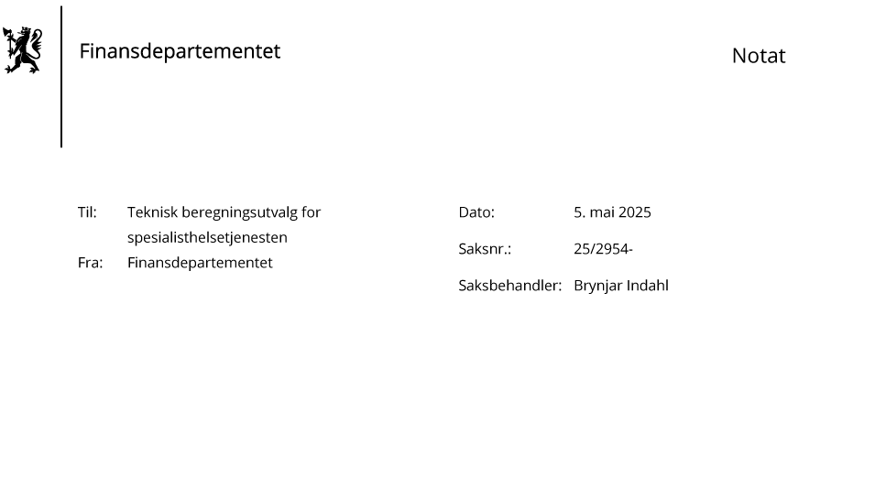

Deflator spesialisthelsetjenesten

Innledning
Deflatoren for spesialisthelsetjenesten (RHF-deflatoren) utarbeides i Finansdepartementet i forbindelse med utformingen av det økonomiske opplegget for sektoren. Beregningene er en integrert del av et omfattende tallarbeid i tilknytning til nasjonalbudsjettene, og utgjør en del av grunnlaget for vurderinger av utviklingen og utsiktene for norsk økonomi.
Finansdepartementet benytter i hovedsak RHF-deflatoren til å prisomregne overføringer til spesialisthelsetjenesten i forbindelse med de årlige budsjettene. Helse- og omsorgsdepartementet bruker i tillegg deflatoren til å beregne realinntektsveksten for regionale helseforetak.
Teknisk beregningsutvalg for spesialisthelsetjenesten legger videre til grunn Finansdepartementets beregninger og anslag på deflatoren i sine rapporter, jf. rapport av 9. desember 2024 (punkt 3.2). Samtidig uttaler utvalget: «Etter utvalgets syn er det enkelte sider ved hvordan Finansdepartementet beregner deflator for spesialisthelsetjenesten som bør vurderes nærmere. Det gjelder særlig regnskapsgrunnlaget som brukes for å fastsette vektene i prisberegningen, bruk av faste vekter i sammenvektingen av lønnsvekst og prisvekst, samt manglende innvekting av investeringer. Utvalget vil komme tilbake med nærmere vurderinger av dette i senere rapporter.»
Hittil er RHF-deflatoren beregnet som et veid gjennomsnitt av to elementer: Lønnsvekst og kjøp av varer og tjenester i driften (produktinnsats). Vekten mellom disse er sjablongmessig fastsatt til 70 pst. for lønnsvekst og 30 pst. for produktinnsats. Denne metoden er nærmere presentert i vedlegg 1 og 2 i utvalgets rapport fra desember i fjor i tillegg til i eget notat til utvalget datert 12. mars 2025.
For historiske år har praksis vært å tallfeste lønnsveksten for ansatte i helseforetakene med tall fra Det tekniske beregningsutvalget for inntektsoppgjørene, mens prisveksten på produktinnsats er basert på regnskapsdata for produktinnsats i kommunesektoren slik de kan leses ut fra kommuneregnskapene, basert på artsinndelingen i KOSTRA. Hver gruppe av varer og tjenester i driften er tilordnet en prisvekst, basert på ulike prisstatistikker fra Statistisk sentralbyrå.

Finansdepartementets vurdering
Finansdepartementet har gjennomgått metoden for å beregne den historiske deflatoren for regionale helseforetak, blant annet på bakgrunn av innspillet fra utvalget. Departementets samlede vurdering er at dagens metode har vesentlige svakheter i perioder med høy og variabel prisvekst, og bør utbedres.

Beregning av vekter på varer og tjenester
I beregningen av prisvekst på helseforetakenes kjøp av varer og tjenester har departementet til nå brukt kommuneregnskapet som grunnlag for å etablere vekter. Historisk sett ble dette valgt fordi regnskapsinformasjonen har vært god gjennom KOSTRA-rapporteringene. Samtidig har dette gitt en skjevhet i vektingen. Prisvekst på varer og tjenester som er viktige for helseforetakene, slik som legemidler, medisinsk forbruksmateriell og IKT-tjenester undervurderes, mens prisvekst på relativt mindre viktige varer og tjenester, slik som transport og energi, overvurderes. Denne skjevheten har særlig hatt betydning i de senere årene hvor det har vært særlig stor variasjon i prisveksten på ulike varer og tjenester.
Tilgangen på regnskapsstatistikk for helseforetakene har samtidig blitt betydelig bedre med årene, og statistikken kan etter departementets vurdering brukes til å fastsette vekter til beregningen av prisvekst på kjøp av varer og tjenester.

Investeringer
Utelatelsen av prisvekst på investeringer gjør at variasjoner i bl.a. byggekostnader utelates fra RHF-deflatoren samtidig som lønnskostnader får en større betydning enn det regnskapene tilsier. Samtidig brukes deflatoren til å prisomregne basisbevilgningene til de regionale helseforetakene (kapittel 732.72-75). Disse bevilgningene bruker foretakene både til drift og investeringer. Bruk av en deflator som ikke inkluderer prisvekst på investeringer vil da i utgangspunktet ikke være representativ for den faktiske prisveksten som helseforetakene står overfor dersom prisveksten på investeringer avviker fra prisveksten på produktinnsats. Dette har særlig blitt satt på spissen de siste årene med tidvis svært høy prisvekst på bl.a. byggevarer.
Etter departementets vurdering bør investeringer inkluderes i beregningen av RHF-deflatoren, særlig siden deflatoren skal brukes til å prisomregne bevilgninger som også går til investeringer.

Vekting mellom lønnsvekst og prisvekst
I dag brukes en fast sjablongvekt på 70/30 i forholdet mellom lønnsvekst og prisvekst på produktinnsats. Et slikt fast forhold tar ikke hensyn til at lønnsandelen har falt betydelig de siste 10 årene, fra rundt 62 pst. til om lag 55 pst. Det metodiske rammeverket avviker med dette fra det teoretiske grunnlaget for prisindekser (Laspeyres prisindekser) og metoden som brukes for kommunesektoren. Etter departementets vurdering bør man ta i bruk tidsvarierende vekter, selv om metoden blir noe mer komplisert.

Konklusjon
Finansdepartementet vil på denne bakgrunn justere metoden for å beregne deflatoren for de regionale helseforetakene ved å benytte vekter basert på helseforetakenes regnskaper, og som også inkluderer investeringer. I tillegg vektes lønn og prisvekst på kjøp av varer og tjenester sammen basert på løpende regnskapsinformasjon.
I tillegg vil Finansdepartementet fremover eksplisitt ta hensyn til hvordan veksten i arbeidsgiveravgiften påvirker veksten i lønnskostnadene ekskl. pensjon. Dette er tilsvarende metoden som i dag brukes for å beregne lønnsdelen i den kommunale deflatoren. Forskjellen ligger kun i at man for helseforetakene ikke inkluderer pensjonskostnadene. Dette vil da erstatte den mer ad hoc tilnærmingen som brukes i beregningen av realinntektsvekst for helseforetakene.
Den justerte metoden vil ligge til grunn for Finansdepartementets arbeid med revidert budsjett for 2025 og statsbudsjettet for 2026. Departementet vil også oppdatere den historisk beregnede deflatoren.
Tabell 1 og figur 1 viser forskjellen mellom deflatoren med hhv. gammel og justert metode fra og med 2010. Jevnt over vil justert metode gi noe lavere deflator enn gammel metode. Det henger sammen med en mer riktig vekting av lønnskostnader. Tabell 2 viser sammensetningen av deflatoren for årene 2022 til 2024. For 2023 er påslaget fra arbeidsgiveravgiften beregnet til 0,5 prosentpoeng, noe som isolert sett bidrar til å øke deflatoren med 0,3 prosentpoeng. Det høye påslaget skyldes innføringen av den ekstra arbeidsgiveravgiften for lønnsinntekter over 750 000 kroner.
Se også vedlegg 1 for beregning av den historiske prisveksten på kjøp av varer og tjenester inkl. investeringer for årene 2022–2024.
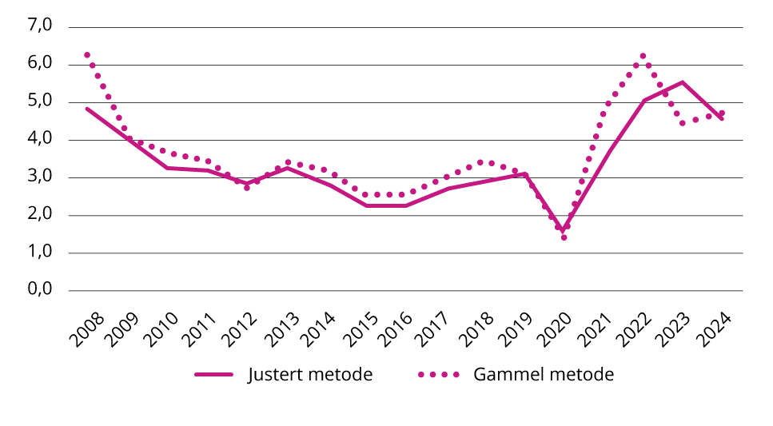
Figur 1 Deflator for helseforetakene med justert og gammel metode. Prosent
Tabell 1 Deflator for regionale helseforetak. Gammel og justert metode. 2010–2024. Prosent
 | Gammel metode | Justert metode
2010 | 3,6 | 3,2
2011 | 3,4 | 3,1
2012 | 2,8 | 2,8
2013 | 3,4 | 3,2
2014 | 3,1 | 2,8
2015 | 2,5 | 2,2
2016 | 2,5 | 2,2
2017 | 2,9 | 2,7
2018 | 3,4 | 2,9
2019 | 3,1 | 3,0
2020 | 1,4 | 1,6
2021 | 4,9 | 3,4
2022 | 6,2 | 5,1
2023 | 4,5 | 5,6
2024 | 4,7 | 4,6

Tabell 2 Deflatoren for helseforetakene med justert metode. 2022–2024. Prosent
 | 2022 | 2023 | 2024
Deflator | 5,1 | 5,6 | 4,6
Vekst i lønnskostnader ekskl. pensjon | 4,5 | 6,3 | 5,6
Årslønnsvekst (TBU-inntekt) | 4,5 | 5,8 | 5,6
Bidrag fra arbeidsgiveravgift | 0,0 | 0,5 | 0,0
Prisvekst kjøp av varer og tjenester | 5,9 | 4,7 | 3,4
Lønnsandel i prosent | 57,4 | 56,6 | 54,7
Deflator i opprinnelig statsbudsjett | 2,7 | 3,8 | 4,3

Beregning av prisvekst på kjøp av varer og tjenester
 | Utgiftsandeler i helseforetakene |  |  | Prisvekst |  |  | Kilder for prisdata
Vare og tjenestegrupper | 2022 | 2023 | 2024 | 2022 | 2023 | 2024
Kontormateriell | 0,7 | 0,7 | 0,6 | 4,9 | 6,8 | 4,5 | KPI | Aviser, bøker og papirvarer (09.5)
Undervisningsmateriell | 0,0 | 0,0 | 0,0 | 4,9 | 6,8 | 4,5 | KPI | Aviser, bøker og papirvarer (09.5)
Medisinsk forbruksmateriell | 15,7 | 14,2 | 12,8 | 2,4 | 4,7 | 5,2 | KPI | Medisinske produkter mv (06.1)
Legemidler | 17,5 | 16,0 | 14,5 | 2,4 | 4,7 | 5,2 | KPI | Medisinske produkter mv (06.1)
Matvarer | 1,1 | 1,1 | 1,1 | 6,5 | 9,8 | 5,3 | KPI | Matvarer/alkoholfrie dr.varer (01)
Annet forbruksmateriell/råvarer og tjenester | 1,8 | 1,9 | 1,7 | 6,5 | 8,5 | 2,7 | KPI | Møbler, hush.artikler mv. (05)
Post, banktjenester og telefon | 1,6 | 1,2 | 1,1 | 1,0 | 5,1 | 0,9 | KPI | *
Annonse, reklame, informasjon | 0,0 | 0,0 | 0,0 | 7,2 | 7,8 | 6,4 | KPI | Andre konsumvarer, kultur fritid (09.2)
Opplæring, kurs mv. | 0,9 | 1,1 | 1,0 | 4,5 | 8,8 | 7,6 | KPI | Tjenester, kultur fritid (09.4)
Utgifter og godtgjørelser for reiser, diett, bil mv. | 0,4 | 0,7 | 0,7 | 6,9 | 9,9 | 2,7 | KPI | **
Transport/drift av egne transportmidler | 0,6 | 0,6 | 0,6 | 15,2 | 4,2 | 4,1 | KPI | Drift av personl. Transp.midl (07.2)
Energi | 1,9 | 2,2 | 1,9 | 65,7 | -31,7 | -16,1 | Årlig el. prisstat | Nettleie + kraftpris inkl. avgifter, alle kontrakter husholdninger
Leie av lokaler og grunn | 2,5 | 2,5 | 2,4 | 2,0 | 3,9 | 4,4 | KPI | Beregnet husleie (04.2)
Avgifter, gebyrer, lisenser og lignende. | 2,8 | 2,9 | 3,1 | 1,9 | 3,8 | 4,4 | KPI | Vann/div.tj.bolig (04.4)
Leie av transportmidler, drift | 0,2 | 0,2 | 0,2 | 14,5 | 1,0 | 8,7 | PPI | Bilutleie
Leie av transportmidler, investering | 0,1 | 0,1 | 0,1 | 4,8 | 1,1 | 1,3 | PFI | SITC78
Kjøp og leie av maskiner mv., drift | 0,2 | 0,2 | 0,2 | 14,5 | 1,0 | 8,7 | PPI | Bilutleie
Kjøp og leie av maskiner mv., investering | 0,3 | 0,3 | 0,2 | 11,3 | 10,9 | 2,2 | PFI | SITC 75/77
Kjøp og leie medisinsk teknisk utstyr, drift | 0,5 | 0,4 | 0,4 | 2,4 | 4,7 | 5,2 | KPI | Medisinske produkter mv (06.1)
Kjøp og leie medisinsk teknisk utstyr, investering | 4,2 | 3,5 | 4,1 | 11,3 | 10,9 | 2,2 | PFI | SITC 75/77
Leie og kjøp IKT-utstyr, drift | 0,5 | 0,5 | 0,5 | -0,2 | 6,6 | 2,4 | KPI | Audiovisuelt, foto og IT-utstyr (09.1)
Leie og kjøp IKT-utstyr, investering | 6,8 | 6,8 | 6,4 | 7,7 | 8,9 | 0,0 | PFI | SITC75
Reparasjon, vedlikehold bygg, maskiner mv., drift | 5,3 | 5,0 | 4,7 | 7,2 | 3,1 | 4,1 | KPI | Vedlikehold og repr.bolig (04.3)
Vedlikehold og nybygg, investering | 14,6 | 16,7 | 22,2 | 7,2 | 5,0 | 3,5 | BKI | SBED-indeksen
Renhold, andre kostnader lokaler | 0,6 | 0,5 | 0,5 | 2,5 | 4,0 | 4,1 | PPI | Rengjøringsvirksomhet
Eksterne helsetjenester, regnskap mm | 6,1 | 6,1 | 5,5 | 4,6 | 6,2 | 4,9 | PPI | ***
IKT-tjenester | 13,1 | 14,6 | 13,6 | 3,6 | 5,1 | 2,9 | PPI | IKT-tjenester
Totalt | 100,0 | 100,0 | 100,0 | 5,9 | 4,7 | 3,4

* Vektet gjennomsnitt av 08 Post- og teletjenester (90%) og 12.6 Finansielle tjenester utenom forsikring (10%)
** Gjennomsnitt av 07.3 Transporttjenester og 11 Hotell- og restauranttjenester
*** Gjennomsnitt av arkitekttjenester, juridisk tjenesteyting, regnskaps- og revisjonsvirksomhet og arbeidskrafttjenester

Vedlegg 6
Tallgrunnlag kapittel 3
Grunnlag for realvekstberegninger i kap. 3. Løpende kroner (mill. kroner). 2015–2025.
 | Driftsbevilgninger, ekskl. budsjettfullmakt c-19 til Helsedirektoratet 2020 | Pensjonskostnader løpende kroner | Oppgaveendringer | Større engangsbevilgninger, ekskl. budsjettfullmakt c-19 Hdir i 2020
2015 | 133 141 | 18 450
2016 | 134 367 | 14 100 | 346 | 330
2017 | 138 646 | 13 200 | 1 120 | 105
2018 | 143 457 | 11 800 | 1 047 | 30
2019 | 151 832 | 13 700 | 1 327
2020 | 160 578 | 9 900 | 301 | 6 723
2021 | 170 951 | 14 200 | 1 121 | 5 583
2022 | 177 974 | 14 900 | 1 145 | 2 304
2023 | 188 276 | 14 800 | 514 | 571
2024 | 203 739 | 16 400 | 421 | 2 500
2025 | 214 728 | 18 050 | 659

Kilde: Statsregnskap og Helse- og omsorgsdepartementet
Grunnlagstall for figur 3.2 i kap. 3. Mrd. 2025-kroner. 2015–2025.
 | Nivåtall driftsbevilgninger | Fratrukket etter- beregnet merkostnad («faktisk merkostnad») til demografi med 92,5 prosent marginalkostnad | Fratrukket etterberegnet merkostnad («faktisk merkostnad») til demografi med 100 prosent marginalkostnad.
2015 | 161,2 | 161,2 | 161,2
2016 | 164,5 | 162,4 | 162,2
2017 | 165,9 | 161,4 | 161,1
2018 | 168,0 | 161,5 | 160,9
2019 | 169,7 | 161,0 | 160,3
2020 | 173,9 | 162,9 | 162,0
2021 | 175,5 | 162,7 | 161,7
2022 | 176,6 | 161,5 | 160,3
2023 | 179,9 | 162,0 | 160,6
2024 | 183,9 | 163,2 | 161,5
2025 | 188,7 | 165,3 | 163,4

Kilde: Helse- og omsorgsdepartementet

I tillegg får de regionale helseforetakene egne inntekter gjennom egenandeler og pasientbetaling i forbindelse med poliklinisk helsehjelp. Dette utgjør om lag 4 mrd. kroner eller om lag 2 prosent av inntektene til helseregionene. De regionale helseforetakene har også gjestepasientinntekter og –kostnader gjennom det regionale gjestepasientoppgjøret.
De regionale helseforetakene har innenfor rammer fastsatt av Stortinget adgang til å ha driftskreditter. Det vises til omtale i kapittel 5.3 Investeringer og gjeld.
Inntekter til å dekke pensjonskostnader fordeles etter kriteriene i inntektsmodellen til de regionale helseforetakene. De faktiske pensjonskostnadene vil kunne avvike fra dette på regionalt nivå, og dermed påvirke handlingsrommet regionalt.
Lov om spesialisthelsetjenesten m.m. § 2-1a.
Med kapitalkostnader menes summen av avskrivninger og rentekostnader.
EBITDA = earnings before interest, taxes, depreciation and appreciation. På norsk: resultat før av- og nedskriving. Renter inngår ikke i driftsresultat før avskrivninger. Resultatet er driftsresultat etter avskrivninger og renter.
Investeringer avskrives etter anskaffelseskost. Det må derfor avsettes tilstrekkelig med likviditet til å dekke forskjell mellom historisk kost og gjenanskaffelseskost. I tillegg til å spare opp midler til å dekke prisvekst kan for eksempel økt likviditetsbehov skyldes at teknologisk og medisinsk utvikling ikke gjør det mulig eller riktig å gjenanskaffelse et anleggsmiddel som er identisk med det som må erstattes. Dette innebærer at sykehusene selv uten å øke kapitalbeholdningen, vil være avhengige av et positivt driftsresultat.
Jf. omtale av den statlige låneordningen i kapittel 5.3.
Sum basisramme, aktivitetsbaserte inntekter og andre driftsinntekter spesifisert nærmere i egen note i årsregnskapene til helseforetakene.
For investeringsprosjekter over 500 mill. kroner kan de regionale helseforetakene få tilført likviditet i form av investeringslån. Investeringslånene blir bevilget og utbetalt over de årlige statsbudsjettene i takt med framdriften i prosjektene.
Prop. 118 S (2022–2023) Tilleggsbevilgninger og omprioriteringer i statsbudsjettet 2023.
I statsbudsjettet for 2018 ble det innført en ny rentemodell for investeringslån til de regionale helseforetakene. Rentemodellen ble gjort gjeldende for lån til prosjekter som fikk innvilget låneramme fra og med 2018. Ny rentemodell fra 2018 beregner faste og flytende renter med utgangspunkt i basisrenten, med et fratrekk på 0,5 prosentpoeng. Finanstilsynet fastsetter basisrenter på oppdrag fra Finansdepartementet. Basisrentene er basert på rentebetingelser for boliglån i markedet, og reglene for fastsettelsen finnes i skattelovforskriften. Prosjekter som var innvilget låneramme før 2018, beholdt tidligere modell hvor det er lagt til grunn renten på seks måneders statskasseveksler med et påslag på 0,4 prosentpoeng. Den samme rentemodellen gjelder også for helseforetakenes bruk av driftskreditter. Endringen i 2018 ble i Prop. 1 S (2018–2019) begrunnet med at helseforetakenes rentebetingelser i større grad burde tilpasses øvrige renter i markedet, samt andre statlige låneordninger som Statens pensjonskasse, Husbanken og Lånekassen.
Dersom det er mulig å effektivisere driften vil marginalkostnaden strengt tatt være lik null. Estimatet over marginalkostnad forutsetter derfor at det ikke er rom for effektivisering av driften.
Oppgaveendringer kan komme med og uten finansiering. Nye oppgaver som ikke finansieres særskilt vil skyve ut eksisterende aktivitet, og kan dermed påvirke marginalkostnadene i sektoren.
Veksten i lønnskostnadene er basert på et anslag på lønnsveksten på 4,4 prosent og en beregnet isolert effekt av avviklingen av den ekstra arbeidsgiveravgiften på -0,4 prosentpoeng.
Kostnadsandeler basert på regnskapsåret 2024 vil foreligge ultimo juni 2025.

